Мен Қазақстанның патриотымын тәрбие сағаты
Тәрбие сағатының тақырыбы: Мен, Қазақстанның патриотымын!
Мақсаты:
1. Оқушыларды Отанды сүюге, құрметтеп қастерлеуге, өз елін, тегін тарихын білуге тәрбиелеу.
2. Оқушылардың таным белсенділіктерін, қызығушылықтарын дамыту.
3. Оқушыларға патриоттық, эстетикалық, адамгершілік тәрбие беру, өз ой-пікірін білдіре алатын оқушыларды тәрбиелеу.
Көрнекілігі: интербелсенді тақта
Барысы:
1. Ұйымдастыру.
• Аспаны ашық еліміздің,
Көркі сұлу жеріміздің,
Біз-бақытты баламыз!
Ақпыз,қара, сарымыз,
Ағайынбыз бәріміз!
2. Мұғалімнің кіріспе сөзі:
-Отан – әр адамның жүрегіне жылы тиер қасиетті сөз.Отан –сенің туған елің, туған жерің, дос –жарандарың, туған туысқаның. Отан- бұл өзіңнің тұратын, өмір сүретін, қызмет ететін жерің. Отан адам үшін біреу ғана. Отанды анаға теңейді. Себебі, Отан сендерді анаңдай қорғайды, көмектеседі, күш береді.Біз Отанымызды, елімізді сүйеміз. Біз, Қазақстанның патриотымыз!
Ерсайын: Отан дейміз от жаққан жерімізді,
Отан дейміз өсірген елімізді.
Отан дейміз туған жер, атамекен –
Биік тау, орман, тоғай көлімізді.
Акжан: Отан- тарих, Отан – тіл,
Жасаған елің, өз- халқың.
Отан – өлең, Отан-жыр,
Көтерген көкке ел даңқын.
-Біздің Отанымыз қалай аталады?
-Қазақстан Республикасы қандай мемлекет?
-Қазақстан Республикасының президенті кім?
Ел болдық ерік алдық астаналы
Енді кімнен қазағым жасқанады?
Тәуелсіз мемлекеттің шежіресі,
Нұрсұлтанның атымен басталады.

Біздің Отанымыз – Қазақстан Республикасы. Сан ғасырлар бойы ата-бабаларымыз жерін жаудан қорғап, бүгінгі ұрпақ, бізге жеткізді. Қазақстан жер көлемібойынша 9 орында тұр.
Астана- Отанымыздың бас қаласы, астанасы.Ол Есіл өзенінің жағасында орналасқан. Астана қаласын қазір бүкіл ел біледі.
Сондай-ақ мемлекетіміздің өз Ата заңы бар. 1993 жылы 28 қаңтарда ҚР тұңғыш Конституциясы қабылданды. 1995 жылы 30 тамызда еліміздің жаңа конститутциясы қабылданды.Адамның өмірін, денсаулығын, тыныштығын мемлекетіміздің Ата заңы қорғайды.
1992 жылы ҚР мемлекеттік рәміздері қабылданды. Олар: ту, елтаңба, гимн.
экспо му5алим Қазақ елі Тәуелсіздігін алғаннан бері қуатты мемлекет ретінде қалыптасып, әлемнің алдыңғы қатарлы еліне айналу жолында талай белестерді бағындырды, тамыры тереңде жатқан төл тарихымыздың жаңа беттері ашылды. Осы қысқа ғана уақыт ішінде экономикалық және әлеуметтік маңызы зор жобаларды қолға алып, әлемдік деңгейдегі іс-шаралардың өтуіне ұйытқы бола білдік. Жаһандық мәселелер талқыға түскен кешегі ЕҚЫҰ-ның саммиті, Астана экономикалық форумы, Инвестициялық форум, Дүниежүзілік ислам экономикалық форумы жас мемлекетіміздің мерейін үстем етіп, абыройын асқақтатты. Ең бастысы, даму бағытын айқындап берді. Осындай көшелі істердің жалғасы ретінде Қазақстан 166 жылдық тарихы бар EXPO-2017 көрмесін өткізу құқығын жеңіп алды. Келесі кезекті оқушылардың зерттеу жұмыстарына берсек.
Гүлжан: Халықаралық көрмелердің тарихы
Алғашқы халықаралық көрмені лондондық Гайд-паркте, арнайы жасалған әйгілі Хрусталь сарайы өткізген уақыттан бастап есептегенде 2012 жылы 161 жыл толыпты.
Бұл, қатысушы-елдер қонақтарға өз өндірушілерінің шеберлігін және бірдей, бірақ әр-түрлі елде жасалған тауарлардың сапасын салыстыруға мүмкіндік бере отырып, ұлттық өндірістің заттарын бір жерде және бір мезгілде көрсетуге келісті. Дәл осы кезде сол көрмелік тұрғылар тәжірибеге енгізіле бастады, уақыт өте келе олар міндеттіге айналып, кейін тиісті халықаралық нормативтік актілерге белгіленді.
Бүкіләлемдік көрмелер өзінің ауқымы, жалпы-саяси және эконмикалық мәнділігі бойынша теңдессіз оқиғалар болып табылады.
Олардың басты мақсаты – жаңа ғылыми-техникалық жетістіктер, даму келешегі, сондай-ақ қатысушы-елдердің дәстүрлері мен тарихының жұрт алдындағы шеруі.
Олар көп жерде халықаралық экономикалық және ғылыми байланыстардың дамуы мен кеңеюіне ықпал етеді. Бүкіләлемдік көрмелер әр-түрлі елдерде тұратын, бірақ бірдей құндылықтар, мүдделер және мақсаттармен біріккен адамдардың араласуының бірегей мүмкіндігін сыйлайды.
Қазірдің өзінде 63 көрме өткізілді.
160 жыл ішінде ХКБ-нің өзіндік мұрасы пайда болды:
Лондондағы Хрусталь сарайы;
Париждегі Эйфелева башня;
Париждегі Александр III көпірі;
Венадағы Ротонда – әлемдегі ең үлкен күмбез астындағы павильон;
Мельбурндегі патшалық көрме павильоны.
ХҚБ экспозициялары екі түрге бөлінеді Бүкіләлемдік әмбебап көрмелер және Халықаралық мамандырылған көрмелер.
Бүкіләлемдік әмбебап көрмелері (International Registered Exhibition) жарты жылға созылады және әр бес жыл сайын өтеді, мұнда олардың ауданы мен тақырыбы шектелмейді. Мысалы, мамыр мен қазан айларының аралығында Шанхайда «Жақсы қала —жақсы өмір» ұранымен өткен EXPO-2010 жұмысына 190 ел қатысты. Жалпы алғанда көрмеге 100 миллион адам келді.
Халықаралық мамандырылған көрмелер (International Recognised Exhibition) екі Бүкіләлемдік әмбебап көрме арасында өтеді және үш айға созылады. Мұнда көрме ауданы 25 гектардан аспауы тиіс және тақырыбы міндетті түрде ұйымдастырушылармен белгіленіп алады. Әдетте, тақырыптары нақты саладағы, гуманитарық, әлеуметтік және экологиялық аспектілерді қоса, ғылыми, технологиялық және экономикалық жетістіктердің көрінісі болады. Мысалы, соңғы Сарагосадағы өткен EXPO-2008 көрмесінің тақырыбы: «Су және тұрақты даму» болды. Мұнда көрме тақырыбы міндетті түрде тек Халықаралық көрмелер бюросымен (ХКБ) ғана емес, басқа да бүкіләлемдік ұйымдармен, соның ішінде БҰҰ-мен келісілуі тиіс.
Қазақстан өткізуге үміттеніп отырған кезекті Халықаралық мамандырылған көрме 2017 жылы болады.
Қазіргі типтес бірінші әмбебап көрме Англия астанасы - бүкіл әлемнің жетекші өнеркәсіптік нүктесі, өзінің орасан зор билігі арқасында Викториандық дәуір кезінде еркін сауда жүргізумен көптеген жетістіктерге қол жеткізіп, гүлденген Лондонда 1851 жылы өткен. 1889 жылғы Париж көрмесінің мәдени қолжетістігі Эйфель мұнарасы болып табылады.
Осыдан соң үлкен қалалардың басқалары да мұндай өндірушілер мен шеберлерді тартуға қызығушылық таныта бастады. Ең табысты халықаралық көрмелер қатарында Вена, Амстердам, Брюссель, Барселона, Сент-Луис, Турин және Филадельфияда өткен көрмелер деп танылды.
Әлім: Қазақстан & EXPO
1997 жылдан бастап Қазақстан Халықаралық Көрме Бюросына мүше-ел болып табылады. Мемлекетіміз Экспо Көрмелерінде 2005 жылдан бастап белсене қатысады. Экспо Сарагоса Көрмесінің нәтижесінде, қатысушы "C" категориялы елдер ішінде, Қазақстан Республикасы жүлделі үшінші орынды алып, қола медальмен марапатталды.
Қазақстан Республикасының Президенті Нұрсұлтан Назарбаев, осындай шараның Астана қаласында өткізу маселесін, алғаш рет Экспо Сарагоса көрмесіне ресми сапары кезінде айтқан болатын.
Казахстанның EXPO көрмелеріне қатысуы туралы мәліметтер:
«EXPO 2005, Аичи» Жапония
• Келушілердің саны: 370 000 адам
• Қазақстан экспозициясының алаңы: 324 ш.м.
• Тақырыбы: «Табиғат даналығы»
«EXPO 2008, Сарагоса Испания Корольдігі
Қазақстан Республикасының сыртқы және ішкі безендіру критерийлері бойынша Қола жүлдеге ие болуы;
• Келушілердің саны: 361 500 адам
• Қазақстан экспозициясының алаңы: 590 ш.м.
• Тақырыбы: «Су және тұрақты даму»
«EXPO 2010, Шанхай» Қытай Халық Республикасы
• Келушілердің саны: 446 000 адам
• Қазақстан экспозициясының алаңы: 1500 ш.м.
• Тақырыбы: «Астана – Еуразия жүрегі»
Нұрай: "Халықаралық Көрме Бюросы" ұйымы
Халықаралық Көрме Бюросы 1928 жылы 22 қараша айында, Париж қаласында қол қойылған Халықаралық көрмелерге қатысты Конвенция өтінімдерін қамту және бақылау негізінде құрылды. Оның мүшесі болып мүше-мемлекеттердің Үкіметтері болып табылады.
ХКБ штаб-пәтері Париж қаласында орналасқан.
Бюроның құрамына Бас Ассамблея, Президент, Атқарушы комитет, Мамандандырылған комитеттер кіреді (1928 ж. 22 қарашада, Париж қаласында қол қойылған Халықаралық көрмелерге қатысты Конвенцияның 25 бабы).
Қазіргі таңда Халықаралық көрмелер бюросы ұйымында 157 қатысушы ел бар.
Қазақстан ХКБ ұйымы қатарына 1997 жылы қабылданды.
EXPO көрмелері екі түрде өткізіледі:
Халықаралық Тіркелген көрме (Әмбебап), ұйымдастыру жиілігі - 5 жылда бір рет; ұзақтығы - ең көбі 6 ай; алаңы – шектелмеген; тақырыбы – барлық қатысушыларға ортақ.
Халықаралық Танылған көрме (Мамандырылған), ұйымдастыру жиілігі – екі Халықаралық Тіркелген көрме аралығында өткізіледі; ұзақтығы - ең көбі 3 ай; алаңы – ең көбі 25 га; тақырыбы – мамандырылған.
Жансая: Астананың өтініш беруі
2011 жылдың 10 маусымында Париждегі Халықаралық көрмелер бюросының штаб-пәтерінде EXPO-2017 жобасының ұлттық үйлестірушісі, Қазақстан Республикасы Сыртқы істер министрлігінің жауапты хатшысы Рапиль Жошыбаев ХКБ-нің Бас хатшысы Винсенте Гонсалес Лоссерталеспен кездесті. Кездесу барысында Рапиль Жошыбаев ҚР Премьер-Министрі қол қойылған Қазақстан Республикасының ресми өтінімін тапсырды.
Сөйтіп 10 маусымда Казақстан Астанада ЕХРО-2017 көрмесін өткізу бойынша сайлау нақанына кірісті. Жыл соңына дейін Қазақстан Республикасының экономикалық даму және сауда Министрлігі жыл соңына дейін өтінім құжаттамасын (көрмені өткізу тұжырымдамасы, техникалық-экономикалық негіздеме, көрмені өткізу жоспары, қонақтардың қауіпсіздігі мен оларды қарсы алу туралы инфрақұрылымдық шешімдер) дайындап оны Халықаралық көрмелер бюросына тапсырады деп күтілуде. ХҚБ талаптарына сай көремені өткізуге белгіленген үш ай ішінде Астана қаласының әлемнің 100 мемлекетінен 3-4 млн. адамды қабылдайтындай шамасы болу керек.
Қазақстанның астанасы EXPO-2017 халықаралық мамандандырылған көрме өткізілетін орын болып сайланды. Астана – жеңімпаз қала. Астанадағы ЕХРО-2017 көрмесі ТМД елдері мен Орталық Азия аумағындағы өткізілетін ең алғашқы халықаралық деңгейдегі көрме болмақ.
Ұйымдастырушылармен таңдалған тақырып Future Energy (Болашақ қуаты) болып табылады. Қазақстан энергетиканы дамытуға өз үлесін қосуға және Астанада альтернативтік энергетика саласында таңдаулы ойшылдар мен жобаларды жинауға ұмтылып отыр. Бұл тақырып энергия сақтау бойынша таңдаулы әлемдік технологиялармен, әлемде бар альтернативтік күн, жел, теңіз, мұхит және термалдық су энергияларын пайдалану бойынша жаңа жобалар мен технологиялармен кеңінен таныстыруға мүмкіндік береді.
Мұғалім: - Ия, балалар, елін, жерін сүйетін азамат болып шығу үшін қандай бала болуымыз керек?
- Білімді, өнерлі, ақылды, еңбексүйгіш бала болуымыз керек.
- Дұрыс-ақ, ендеше Отан, туған жер туралы қандай мақал- мәтелдер білеміз?
«Жалғасын тап» ойынын ойнайық.
Сабағымызды жақсы оқып, еліміздің адал, еңбекқор азаматы болайық. Ер жетіп еліміздің одан әрі көркеюіне, гүлденуіне өз үлесімізді қосайық.
Оқушылар тақтаға шығып, келесі әріптерді көтереді.
Б- білімімді арнайтын
О- отанымды қорғайтын
Л- лаңкестікті даттайтын
А- адалдықты жақтайтын
Ш- шуағымды шашатын
А- асулардан асатын
Ғ- ғарыш сырын меңгергн
Ы- ынтымақты тең көрген
М- менмендікті жек көрген
Қ- қазаққа қызмет ететін
А- арманына жететін
З- заңды жақсы білетін
А- алға қарай жүретін
Қ- қайырымды елімнің
С- салтанатты жерімнің
Т- толықтырам сенімін
А- абыройын,жігерін
Н- намысын қолдан бермейтін
Бәрі: Мен боламын еңбекқор,
Болашағы елімнің!
Ән «Көк тудың желбірегені».
Қортынды: - Міне, балалар, бүгін өздеріңді Тәуелсіз еліміздің болашағы екендеріңді, яғни, нағыз азамат екендіктеріңді көрсете білдіңдер. Белгілі ақын атамыз Ж. Молдағалиев:
Өткеніңді еске алсаң,
Өскеніңнің белгісі.
Өткеніңді ұмытсаң,
Өшкеніңнің белгісі,
- деген екен. Сондықтан, халқымыздың бүгінгі уақытқа дейінгі жеткен жетістіктері өздеріңе аманат. Сондай-ақ, еліміздің егемендігін танытатын ресми ерекшелік белгілері: Ана тіліміз, Елтаңбамыз, Туымыз, Ата заңымыз, Әнұранымызды бойындағы бойтұмарындай сақтап қана қоймай, қашанда еліміздің, жеріміздің еркіндігін сақтар мықты ұрпақ, мықты азамат болатындарыңа сенімім мол. Жолдарың ашық, жарқын болсын, Тәуелсіз елдің азаматтары!

Тақырыбы: Мен өз елімнің патриотымын
Мақсаты: Балаларды Отанға деген мақтаныш, патриоттық сезімін ояту. «Патриот » деген сөздің мәнін ұғындыру. Отанды сүю – отбасынан басталады мақалының мағынасын талқылап, түсіндіру, балалардың пікірлерін тыңдау.
Көрнекіліктер: суреттер, қарындаштар, ақ қағаз, түрлі - түсті қарындаш, гүлдер, шарлар.
Сабақтың барысы:
І. Шаттық шеңбері
Ақпыз, қара, сарымыз
Ағайынбыз бәріміз.
Бір ауылда тұрамыз
Бір мектепке барамыз.
ІІ. «Танысу добы» ойыны
ІІІ. Топқа бөлу (кәмпитпен)
ІҮ. Кіріспе әңгіме
- Балалар, сендер қайда келдіңдер?
- Біздің мектеп қалай аталатынын білеміз бе?
- Ал біз қай ауылда тұрамыз?
- Республикамыз қалай аталады?
- Балалар, осы мектебіміз, ауылымыз, Республикамыз біздің Отанымыз. Отбасымыз - біздің шағын Отанымыз.
Қазақстан Республикасы туралы айтып, суреттен көрсету.
«Патриот» сөзінің мағынасын ұғындыру.
Сіздер кішкентай балапандар – еліміздің болашағысыздар. «Сен де бір кірпіш дүниеге, Кетігін тап та бар қалан...» деп Абай атамыз жырлағандай елін сүйген азамат болуға сіздер міндеттісіздер.
Отанды сүю – от басынан басталады.
Міне енді осының барлығын біз кішкене жүрегімізге тоқып алсақ келешекте жақсы да сенімді Қазақ еліміздің нағыз "ПАТРИОТТАРЫ" боларсыздар деп үміттенем, маған бір ой келді, суретпен қалай жеткізуге болады деп ойлайсыздар?
Ү. Сергіту сәті
ҮІ. (Плакатқа оқушылар дайын шаблондарды жапсыру арқылы өз елін бейнелейді.)
ҮІІ. Қорытындылау
1. Сабақта алған білімдері бойынша сұрақтар қою.
2. Өлең жолдарын жаттату.
Отан – сенің ата-анаң,
Отан – досың, бауырың,
Отан – өлкең, астанаң,
Отан – аудан, ауылың.

Тәрбие сағатының тақырыбы: Елбасы жолдауы «Нұрлы жол – болашаққа бастар жол»

Тәрбие сағатының мақсаты: Оқушыларға Елбасы жолдауынан түсінік бере отырып, отанын сүюге, бірлікке, отанымыздың байлығын қорғауға, елімізді өркендетуге білімді ұрпақ болуға тәрбиелеу.
Тәрбие сағатының көрнекілігі: слайд, фильм
Тәрбие сағатының барысы:
Елбасының жолдауыны туралы қысқа фильм қарау.
Мұғалім:
- Құрметті оқушылар біз фильмнен кімді көрдік?
- Президентіміздің бізге жолдаған жолдауы қалай аталады?
оқушы: Елбасы 11 қарашада «Нұрлы жол» жаңа экономикалық саясатын жариялады. Бұл ауқымды Жолдау, өйткені, онда өте үлкен жоспарлар белгіленіп, халыққа мемлекет тарапынан зор көмектер жасалмақ.
оқушы: Бюджеттен, Ұлттық қордан, шетелдік инвестициялардан экономиканы дамытуға, жол салуға, халықтың әлжуаз тобына, шағын және орта бизнесті қолдауға қомақты қаражат тартылмақшы.
оқушы: Барлығы 24 млрд доллар жұмсалады. Бұл тарихи Жолдау, өйткені, Елбасы гео саяси жағдай ғана нақты баға берді, еліміздің жақын келешектегі даму бағытын айқындады. Осылайша, ел басшылығының Қазақстан тағдырына қатысты саяси жауапкершілікті алуға дайын екенін көрсетті.
оқушы: «Биылғы Елбасы Жолдауының білім саласы қызметкерлері үшін де орны ерекше болды. Президент дәстүрлі Жолдауында «Мәңгілік ел» қағидасына айрықша көңіл бөлуі тегін емес. «Нұрлы жол» даму бағыты аясында жастардың болашаққа деген сенімін айқындап, қажырлы еңбек ете отырып, келешекті кемел ету жолында жастардың үлесі зор екендігін баса айтты.
оқушы: Болашақ ұрпақ үшін заманауи әдістер мен технологияларды енгізу, білімге қолжетімділікті кеңейту, білім сапасын арттыру Қазақстанның одан әрі қарыштап дамуына үлкен үлес қосады. Сонымен қатар апатты мектептер мәселесін шешу үшін Үкімет қосымша 70 млрд теңге бөлетін болды.
оқушы: Бұл деген – балалардың жағдайының жақсаруы, оқу сапасының артуы. Апаттық мектептер бала өміріне күнде қауіп төндіреді. Біз одан арыламыз. Жолдау әрбір қазақстандықтың жағдайын, тұрымысын жақсартуға, экономиканың өсуіне бағытталып отыр
оқушы: Бұдан бөлек, Президент балабақшалардың жетіспеушілігіне де тоқталып, осы бағытта мектепке дейінгі мекемелердегі мәселелерді алдағы үш жылда шешуді жүктеді. Бұл үшін қосымша 20 млрд теңге бөлінбек
оқушы: «Білімді ұрпақ – жарқын болашақтың кепілі, болашақтың тірегі жастардың білім саласында толыққанды білім алуына жағдай жасалып отыр. Осының барлығы Елбасының қамқорлығының арқасында
оқушы: 6 млрд теңге, ол дегеніміз – 16 жаңа мектеп. Қажетті көрсеткіш 200-ді құрайды. Елбасы тапсырмасы бойынша жаңа Жолдауға сәйкес, тек білім саласына 100 млрд теңге қосымша бөлінеді.
оқушы: Елбасы Жолдауы әрқашан еліміз үшін маңызды мәселелерді қамтып келеді. Осы жылғы Жолдауда экономикалық мәселелер басты маңызға ие болғаныменен, Президентіміз еліміздің рухани-мәдени мәселелерін де атап айтып, «Мәңгілік ел» идеясының қазақстандықтар үшін маңызын толығымен түсіндіріп өтті.
оқушы: Және де 2015 жылы Қазақ хандығының 550-жылдығы өтетіндігі барша қазақстандықтар үшін аса маңызды іс-шара болып табылатындығын, сондай-ақ, осы 2015 жылы Қазақстан халықтары ассамблеясының 20 жылдығы, Жеңістің 70-жылдығы атап өтетіндігін айтты.
оқушы: Болашақта тәуелсіз еліміздің тұғыры биік, қарыштап дамуы үшін сапалы білімі, саналы тәрбиесі бар отансүйгіш жастар ғана бар белесті бағындырары хақ. Біз болашақ ұрпақ әрдайым Көшбасшымыздың әр Жолдауынан тың серпін, жаңа бағыт-бағдар аламыз. Ендеше Елбасының Қазақстан халқына арнаған кезекті Жолдауы нақты істерге негізделгенімен құнды.
Оқушы:
Елбасымыз жолдайды,
Халқы оны қолдайды.
Ешқашанда орынсыз,
Шешімдері болмайды.
Елбасы елді қорғайды,
Халық қамын ойлайды.
Осындай жақсы адамның,
Жақсылығы тарайды.
Тәуелсіздікті елге сыйлады,
Бейбітшілікті қалады.
Орындалып арманы,
Халқымызда ажарлы.
Осының бәрі әрине,
Елбасының арқасы.
. Оқушыларды сапқа тұрғызу
2. Қонақтардың орналасуы
3. Қазақстан Республикасының Мемлекеттік туын шығару.
4. Салтанатты жиынды ашу, мектеп директорына сөз беру
5.Әнұран шырқалады.
6. Құттықтау сөз (қонақ, ата-ана,ұстаз)
7. Ән жолданады.
8. 1- сынып оқушыларының әдеби монтажы
9. Салтанатты жиынның жабылуы.
10. Қазақстан Республикасының Мемлекеттік туын шығару
11..Алғашқы қоңырау қағылады.
12.. Салтанатты жиынды жабу үшін мектеп директорына сөз беріледі.
13..Салтанатты жиын 1-сынып оқушыларының алғашқы сабақтарымен жалғасады.
(Әуен ойналып тұрады)
I жүргізуші:
Қайырлы күн, құрметті ұстаздар мен қадірменді ата-аналар!
ІІ жүргізуші:
Арма ағайын, мектеп оқушылары мен балауса балдырғандар!
І жүргізуші:
Жаңа оқу жылына қадам басарда өткен оқу жылында болған оқиғаларға да шолу жасап өткеніміз абзал. Қазақстан Республикасы тәуелсіздігінің 23 жылдығы қарсаңында сай келіп отыр..
ІІ жүргізуші:
Ал ендеше барлығымыз да сағынышпен күткен “ Сәлем саған сүйікті, алтын ұя мектебім!”атты білім күніне арналған мерекелік шарамызды ашық деп жариялаймыз.
І жүргізуші:
Және биылғы еліміздің даңқын асқақтатқан оқиғалар көп болды
Шуақты қыркүйек айының алғашқы күні барша оқушы қауым алтын ұя мектебіне қайта оралып, мектеп табалдырығын алғаш аттаған балдырғандармен бірге сыңғырлаған қоңырау үнімен табысып отыр.
Құрметті ұстаздар, қонақтар, ата-аналар, аяулы оқушылар! Бүгінгі сағынышқа, шаттыққа толы «Алғашқы қоңырау» мерекелеріңіз баршаларыңызға құтты болсын!
ІІ жүргізуші:
Соның бірі алты құрлыққа қазақтың атын шығарған, қазақтың сайыпқыран ұл-қыздары жеңістің биік тұғырынан көрінген қоржынға 7 алтын, 1 күміс 5 қола салған, жалпы есепте 209 елдің ішінде 12 орынға тұрақтаған байрақты бәсеке ХХХ жазғы Лондон олимпиадасы. Лондон төрінде қазақтың әнұраны қалықтап, туы биіктен көрінді.
І жүргізуші:
Көк тудың желбірегені
Жаныма қуат береді,
Таласқа түссе жан мен ту
Жан емес маған керегі
Көк тудың желбірегені –
Қазақстан Республикасының Мемлекеттік Туы ресми түрде енгізілсін.
(Туды енгізу рәсімі)
Барлығы: «Қазақстан Республикасының мемлекеттік әнұранын орындайды.
ІI жүргізуші:
Бүгін біздің қуанышымызға ортақтасу үшін мерекемізге келген құрметті қонақтармен таныс болыңыздар:
1.
2.
3.
4.
5.
І жүргізуші:
Жан шуағы, күн шуағы арай ма,
Ұстаз деген әулиедей талайға
Басын иіп өткен жоқ па біз түгіл,
Әл- Фараби, Омар Хаям, Абай да.
ІI жүргізуші:
«Сәлем саған сүйікті, алтын ұя мектебім!» мерекесін салтанатты түрде ашу үшін алғашқы сөз кезегі мектеп директоры беріледі.
І жүргізуші
Құшақ жая қай жерде де қарсы алар,
Абзал жан бар, биік тұлға байсалды.
Қуаныш пен салтанатты шақтарда
Қонақтар да ақ тілегін ақтарар.
Сөз кезегі қадірменді қонақтарда.
( қонақтарға сөз беріледі)
Сіздердің құрметтеріңізге, ақ тілектеріңізге арнап 2 а сынып оқушысы Асарбаев Мейірлан «Бала тілегі» әнін жолдайды, қабыл алыңыздар.
II Жүргізуші сөзі:
Өмірдің бейбіт бағы гүл,
Асудан асып асқарлы
Мінекей биыл тағы бір
Жаңа оқу жылы басталды.
Шаттықпен шалқып толғана
Ой толқытқан жүрегін
Өмірег алмақ жолдама
Сыр шертсін енді түлегің
Он бірінші сынып оқушысы.
Кеше ғана аттаған,
Мектеп табалдырығын
Бүлдіршін едік бастаған
Ақ бантикті тұлымың
Иә, кеше, кеше еді,
Сәби едік балдырған
Азамат болып көшелі,
Табылмақпыз сан қырдан
Сусындап білім нұрына
Өткеріппіз он жылды
Қанығып өмір қырына,
Зердеге түйдік мол сырды.
11-сынып оқушысы: Оқыған әпке, ағаңыз,
Қадірлі мектеп – бұл мектеп.
Сендердей біз де болғанбыз,
Есейдік, міне, қараңыз.
Құт болып алғаш қадамың,
Жағарсың білім шырағын.
Биылғы жыл ерекше,
Ұғарсың оның шын мәнін.
11-сынып оқушысы: Құттықтап білім күнімен,
Сыйланар сізге әліппе.
Бар білімнің бастауы,
Қадірлеп оны дәріпте.
I Жүргізуші:
Егемен елдің төсінде,
Шуағын шашсын арай ,күн
Азамат болып өсіңдер,
Қызыға жұрттар қарайтын.
11-сынып түлектерінің құрметіне мен орындауында “Мектебім” әнін қабыл алыңыздар.
Жүргізуші:
Біреулер енші ап өмірден,
Аттанбақ болса асып қыр
Біреулер балғын көңілмен
Алғашқы қадам басып тұр
Сондықтан да назарды,
Солар жаққа бұрайық
Балдырғандарды базарлы
Қарсы алып, қол ұрайық.
II Жүргізуші:
Айқара ашқан есігін
Қайнары білім нұрының
Мектебің – алтын бесігің
Жылы ұяң, міне сыныбың
Қаламсап алып қолыңа,
Достасарсың да әріппен
Шуағын себер жолыңа,
Жан серігің - әліппең – дей келе, бүгінгі мектеп
табалдырығын аттағалы отырған 1-сынып
оқушыларына сәтті қадам, таудай талап тілейміз.
I Жүргізуші:
Халқымыз “Ата-баба дәстүрі- асыл мұра” дегендей “Бала- бауыр
етім” деп баласы шыр етіп дүниеге келгеннен бастап, әрбір
қадамына қуанып, шілдехана, бесік той, тұсау кесер, ашамайға
отырғызу сияқты тойларын жасаған. Ал бүгінгі тойымыз
бүлдіршіндердің 6-ға келіп, 1- сыныпқа қабылданып ,“Алғашқы
қоңырау мерекесіне қатысу сәті.
Бұл той- баланың бал дәурен шағымен қоштасып, білімге
талпынған қадамы.
Құрметті халайық, олай болса, оқушыларымыздың тойын бастауға
рұқсат етіңіздер!
(1-сынып оқушыларының әдеби монтаждары, өлеңдері тыңдалады,
өнерлері тамашаланды)
ІІ блок
Музыка әуенімен ойнап келе жатқан балалар дауысы естіледі. Осы кезде 2-3 балдырған (қолдарында добы, қуыршағы, машинасы бар) өзара таласып келіп ортаға кіреді.
II-жүргізуші: Ойын қуған, жүрген думан бұл кімдер?
Сылдыраған балаң тілмен естіледі бір үндер.
1-балдырған: Мамам айтқан күзде мектепке барасың деп, (Дана)
Көп-көп оқу құралдарын аласың деп.
2-балдырған: Онда мына машинаңды неге тастамайсың? (Томирис)
Сен әлі еш нәрсені түсінбейтін кішкентайсың.
3-балдырған: Жоқ, ол жетіге толды, (Батырхан)
Үлкен бала болды.
Мына қуыршақты, машинаны
Бөпесіне сыйлайтын болдық.
Балалар ойыншықтарын бөпелеріне береді. Осы арада мектепке бара жатқан 2-сынып оқушылары ортаға келіп қосылады.
2-сынып оқушысы: Балалар, мектепке бармайсыңдар ма?
1- Балдырған: Мектеп.Мектеп деген ол не өзі?
Оның бар ма мұрны, аузы, көзі?
2-сынып оқушысы: Мектеп – ол үлкен орда,
Оқимын дегеннің бәрі сонда.
2- Балдырған: Онда не береді?
Менің де барғым келеді.
2-сынып оқушысы: Жетіге толсаң, ойын қумай бос текке, (Аружан)
Оқисың, әрине, сен де мектепте.
3- Балдырған: Мектептен үйрендің сен нені? (Райымбек 2ә)
Көп пе оның сендерге бергені?
2-сынып оқушысы: Мектепте бәріміз білім аламыз,
Жан-жақты дамып өседі санамыз.
Біз секілді ағылшын тілін меңгересің,
Мектепте домбыра қағуды үйренесің,
Үйірмеде билегенде бір ғажайып күйге енесің.
Ән сабағына қатысып ән айтасың,
Интернетке кіріп жаңалықпен қайтасың.
Спорттың неше түрімен шынығасың,
Қарның ашса, асханада сусын ішіп тынығасың.
Бүгін 1- <strong>қыркүйек</strong> білімнің күні,
Сыңғырлайды мектепте қоңырау үні.
Мектебім мінеки, ақ ордам тым асқақ,
Ұстазым, достарым тұр әне қол бұлғап.
Жүріңдер, үңіліп мектептің сырына,
Шығайық біз бірге білімнің шыңына.
I жүргізуші: Қадамыңа гүл бітсін деп ал халқым,
Қол соғып бір қошеметтеп тұр жалпың.
II жүргізуші: Ортаға 1-сыныпқа қадам тастаған бүлдіршіндер келеді,
Жүрек жарды тақпақтарын сіздерге айтып береді.
1-оқушы: Сәлем, саған мектебім, (1а Дана)
Алғыстарым көп менің.
Оқу, білім, тәрбие
Ой санама еккенің.
2-оқушы: Қуаныш бүгін – мереке, (1а Томирис)
Шуағын шашып тұр әлем.
Мектепке келген алғашқы,
Жан досым, саған мың сәлем.
3-оқушы: Бірінші қыркүйек күні мен (1г Батырхан)
Аңқыған жұпар гүлімен
Келіп ем, қарсы алар мектебім
Сүйкімді қоңырау үнімен.
4-оқушы: Биыл мен де мектепке (1г Адиа)
Біріншіге барамын.
Мақтанбаймын мен текке,
Дайын дәптер, қаламым.
5-оқушы: Мектепке енді барамыз, (1в Қымбат)
Біз оқушы боламыз.
Жақсы оқып сабақты,
Кілең бестік аламыз.
6-оқушы: Алдыңа келіп, ұстазым, (1 в Жанеля)
Тұңғыш қалам ұстадым.
Күлімдеген көзіңнен
Мейіріңді сезіндім.
7-оқушы: Отанның біз ұл-қызы, (Мадияр 1ә)
Халықтың біз жұлдызы.
Оқимыз ақын-жырларын,
Оқимыз еңбек сырларын.
8-оқушы: Сылдырлайды, сыңғырлайды (1 б Мейіржан)
Мектеп жақта қоңырау.
Ұмытпаймыз бұл бір айды,
Гүлге толы омырау.
9-оқушы: Гүл толы қала, дала да, (1 б Батырхан)
Гүл толы бүгін омырау.
Шақырып мектеп – анаға,
Соғылмақ тұңғыш қоңырау.
Мектеп табалдырығын алғаш аттап отырған бүлдіршіндерімізге сәттілік тілей отырып , 2 а сынып оқушысы «Ертегілер» әнін жолдайды, қабыл алыңыздар.
I -жүргізуші: Жүрегі нұр, өмірі гүл ұстаздың,
Сондықтан да ұстазыңа ұқсағың.
Адам жанын тәрбиелеп аялар,
Құрметті ғой әрбір ісі ұстаздың – деп сөз кезегін 1-сыныпқа шәкірттерін қабылдап отырған ұстаздарға береміз. Құрметпен ортаға 1 а сынып жетекшісі Баян Бакиқызын шақырамыз.
II жүргізуші: Оқитын әрі жазатын,
Білімге қол созатын.
Оқушы болдың, қарағым,
Білімнің кілтін ашатын, - деп сөз кезегін балапандарын ертіп келген құрметті ата-аналарымызға береміз. Ортаға 1ә сыныбының ата-анасы Батыргужинова Ботагөз Кожаханқызын ортаға шақырамыз.
1 жүргізуші:
Күтіп тұр, алда сан қызық,
Асулар асқар, неше сын
Кеудеңе үміт жанғызып,
Азамат болып өсесің.
Үміттің отын жандырған
Қызырдан болсын қолдаушың
Хош келіпсің, балдырған
Қадамдарыңа нұр жаусын!
Ұшталған үміт арманнан,
Таудай бір болсын талабың! – келесі әсем би өздеріңе арналады.
Менің Қазақстаным орындайтын 3б сынып оқушысы, Испания, Турциядағы халықаралық байқаулардың жеңімпазы, джамбо тобының бишісі Аманжолова Айгерим қабыл алыңыздар.
II Жүргізуші:
Жаңа оқу жылы құт болып,
Ізгілік оты жағылсын.
Бөбек пен түлек жұп болып,
Алғашқы қоңырау қағылсын – алғашқы қоғырауды күмбірлете соғу үшін ортаға мектебімізден биыл түлеп ұшатын және мектеп табалдырығын алғаш аттағалы отырған оқушыларды шақырамыз.
(Бірінші және он бірінші сынып оқушылары қоңырау соғады)
1.11 б сынып оқушысы,
2. 1 а сынып оқушысы
3. 1ә сынып оқушысы
4.11-сынып түлегі
5. 1 б сынып оқушысы
6. 1в сынып оқушысы
I Жүргізуші:
Аялар бейбіт күн нұры,
Мектебім, бізге жөргексің.
Алғашқы қоңырау сыңғыры
Ән болып сені тербетсін.
Сыңғырла қоңырау, сыңғыр қақ,
Жаңа оқу жылын ашқасын
Бал үнің сенің сырлы ырғақ
Сыныпқа бізді бастасын
Қоңырау үні шарықта,
Өзіңнің сиқыр тіліңде
Қызмет көрсет халыққа
Шақырып өнер – білімге
Жаңа оқу жылы жемісті
Мерейі үстем жыл болсын
Шәкірттеріміз өрісті
Елім дер қыз бен ұл болсын.
II Жүргізуші:
Ендеше балғын балалықпен қоштасып, мектеп табалдырығын алғаш аттағалы отырған 1-сынып оқушылары мен алғашқы ұстаздарына қошеметпен қол соғып қояйық! Мектепке 1-сынып оқушылары мен ұстаздарын алғашқы білім күніне арналған сабаққа шақырамыз.
1-а сыныбы сынып жетекшісі
1-ә сыныбы сынып жетекшісі
1-б сыныбы сынып жетекшісі
1-в сыныбы сынып жетекшісі
1-г сыныбы сынып жетекшісі
Оқысаңыз балалар
Шамнан шырақ жағылар
Тілегенің алдыңнан
Іздемей-ақ табылар – алғашқы қадамдарың құтты болсын, алтын ұя мектебіңде білім нәрімен сусындап, жарқын болашаққа сеніммен қараңдар.
Ақ жол, бүлдіршіндер!
Біліммен асып - тасайық
Тілеуін берсін көк көптің
Тілекпен осы ашайық
Есігін енді мектептің
І - жүргізуші:
Осымен 1-<strong>қыркүйек</strong> білім күніне арналған «“ Сәлем саған сүйікті, алтын ұя мектебім!” мерекесі өзі мәресіне жетті. Салтанатты жиынымызды жабық деп жариялаймыз. Білім күні құтты болсын. Еліміз аман, еліміздің беделі асқақ болсын!
ІI жүргізуші:
Жаңа оқу жылы баршаңызға құтты болсын! “Алғашқы қоңырау!” мерекесі 2014-2015 оқу жылының алғашқы сабағымен жалғасады.
Ақ жол сіздерге, мектеп оқушылары!

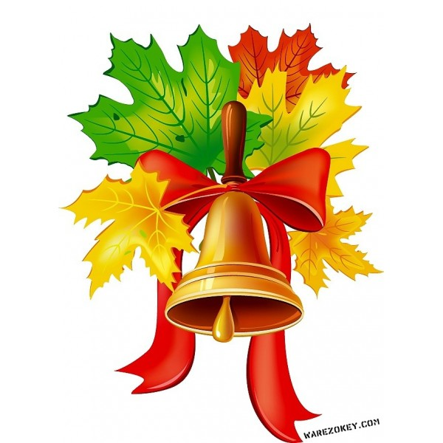

1 қыркүйек – Білім күніне арналған «Менің Отаным – Қазақстан!» атты салтанатты жиынының бағдарламасы.
Жүргізуші:
Жоспары:
1.Сапқа тұрғызу.
2. Қонақтармен таныстыру.
3. ҚР мемлекеттік туын енгізу.
4. ҚР Гимнін орындау.
5. 1 - сынып оқушыларының тақпақтары.
6. Ата-аналар атынан құттықтау сөз.
7. 2015-2016 оқу жылына арналған алғашқы қоңырау рәсімі.
8. Қорытынды сөз.
9. Білім күніне арналған сынып сағаттары.
Өтетін күні: 01.09.2017 жыл.
Уақыты: 11.00.
Сыныптар: даярлық тобы, 1-9 сыныптар.
I. Аралап көрікті жерлерді,
Жаз бойы тынығып демалдық.
Білімге шақырып келді күз,
Мектепке көңілді оралдық.
1-жүргізуші: Армысыздар, құрметті қонақтар!Ұлағатты ұстаздар!
Ардақты ата-аналар және жаңа оқу жылының күміс қоңырау үнін сағына, асыға жеткен оқушылар!
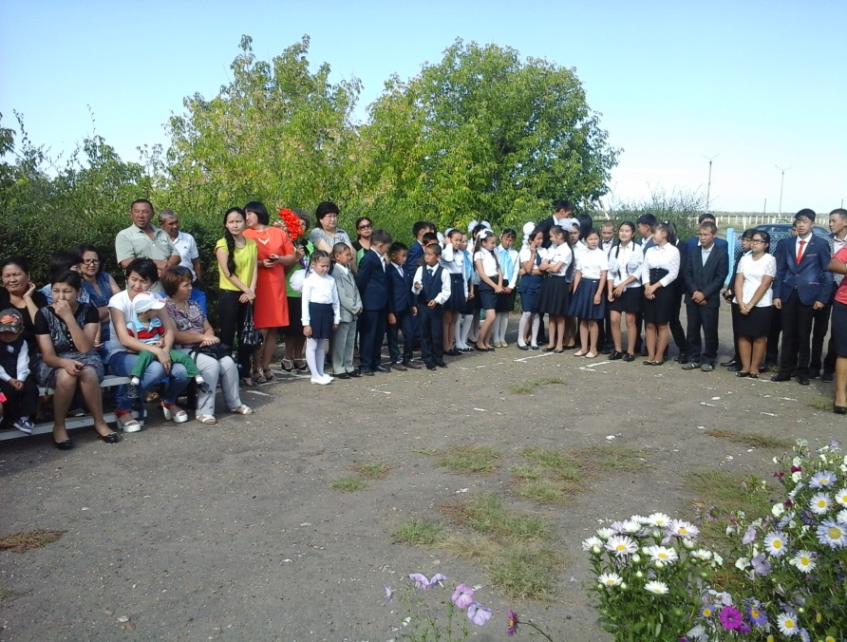
Қуаныш бүгін – мереке,
Шуағын шашып тұр әлем.
Мектепке келген алғашқы,
Жан досым, саған мың сәлем-деп ортаға
даярлық тобын мен оның жетекшісі Шакенова Ш.Қ және негізгі мектеп бітіруші түлектер 9-сынып оқушыларын сынып жетекшісі Кунафина Б.Е. шақырамыз.
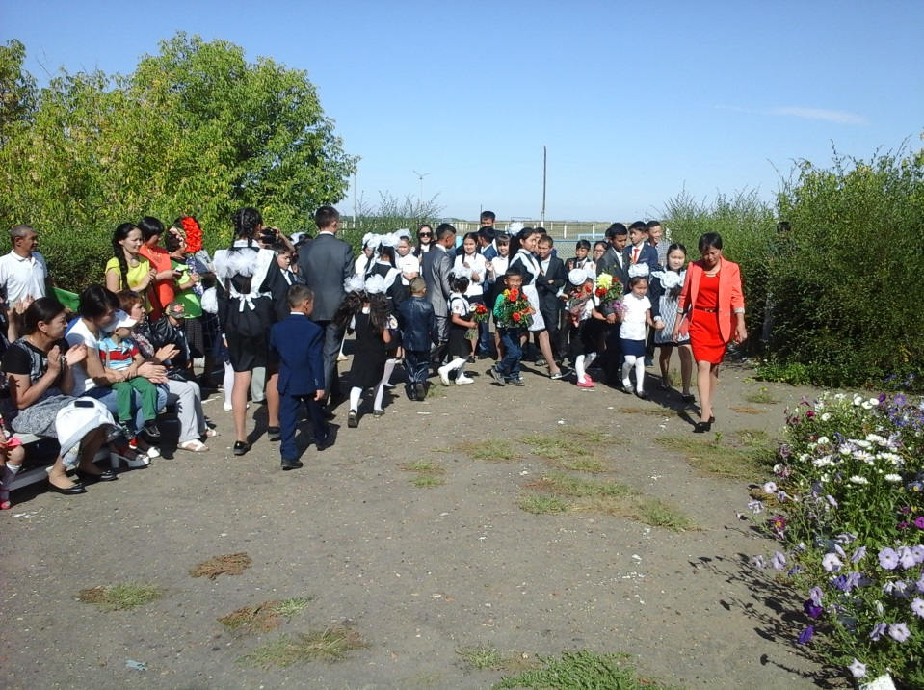
Асыл ұстаз, мен өзіңе – балдырған.
Кесе өтпеймін әлі күнге алдыңнан,
Мен өзіңе өмір бойы қарыздар,
Шәкіртіңмін жүрегіңе табынған.-деп ортаға бастауыш 4-сынып оқушылары мен сынып жетекшісі Агинбаева Р.Д. шақырамыз.
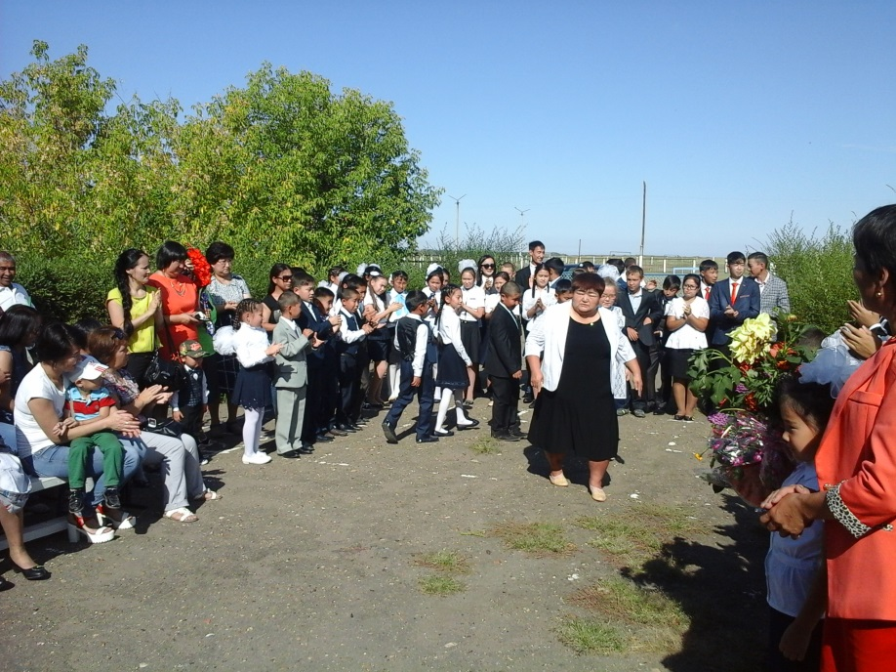
Мойытпасын қиындықтар сендерді,
Батылдықпен асыңдар сан белдерді
Біліміңмен қуантсаңдар мектепті
Жақсы іспен қуантыңдар елді енді.
Құрметті қауым! Ортаға 9- сынып оқушылары мектебіміздің түлектері және
сынып жетекшісі Магзумов Талгатбек Уахитовичті қарсы алыңыздар!

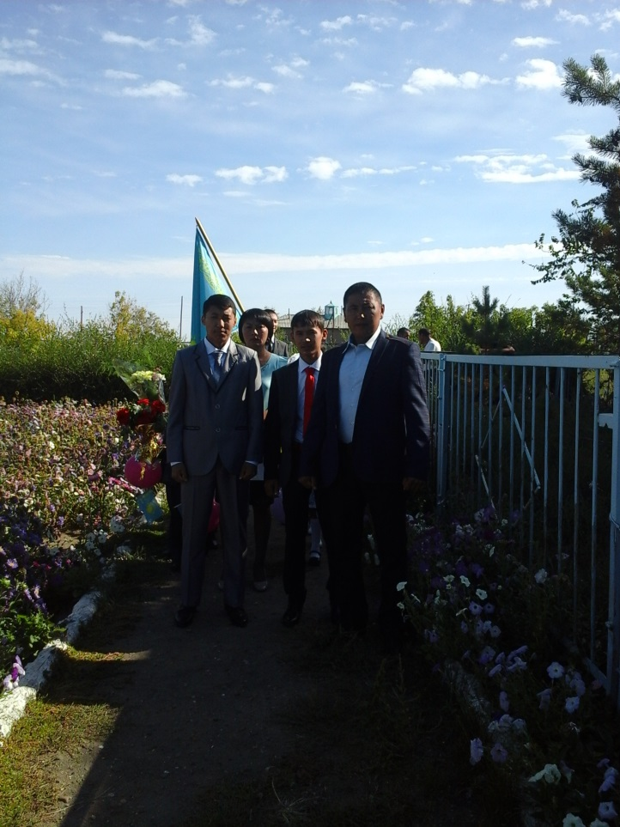
Айналайын, дарын бол,
Жақсы оқып, ер жетіп.
Оқу оқып, ғалым бол,
Жанған оттай жалын бол!
Әділ шешер әр істі
Ақылың асқан дана бол.
Шыбықтай өсіп шынар бол,
Білім жолын қуар бол!-деп тарыдай болып енгелі отырған 1-сынып оқушылары мен сынып жетекшісі Иманова А.Қ шақырамыз.

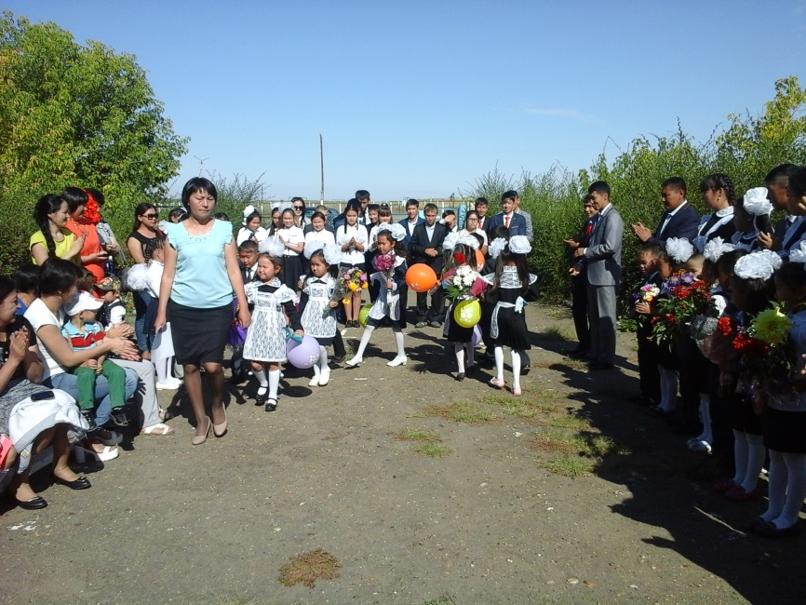

Ерекше күн,бүгін тілек-баталар,
Ән менен жыр түлектерге арналар.
Барлығының жүретұғын ақ жолы
Құт қонақтың тілегінен нұрланар-деп бүгінгі қонақтарды таныстыруға рұқсат етіңіздер.
1.Айтжанова Г.М-мектеп директоры.
2. Дюсенов Ж. К. - еңбек пәнінің мұғалімі.
3. Ақ жаулықты әжелеріміз Таңсық апа мен Пәриза Апамыз.
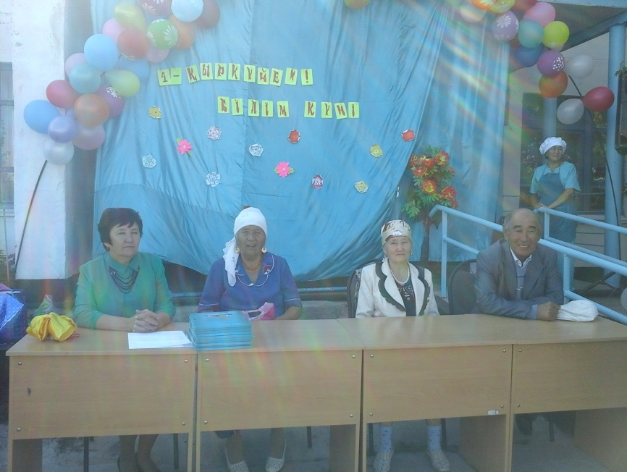
II. Білім күнгі мерекелік жиында
Мектептен басталады білім нәрі.
Елімнің көк байрағы енгізіліп,
Шырқалсын қазағымның Әнұраны!
Сап түзе! Қазақстан Республикасының Мемлекеттік Туын енгізуге дайындалсын!
Назар аударыңыздар! ҚР мемлекеттік Туы бүгінгі 1-қыркүйек Білім күніне арналған салтанатты жиынға енгізілсін!
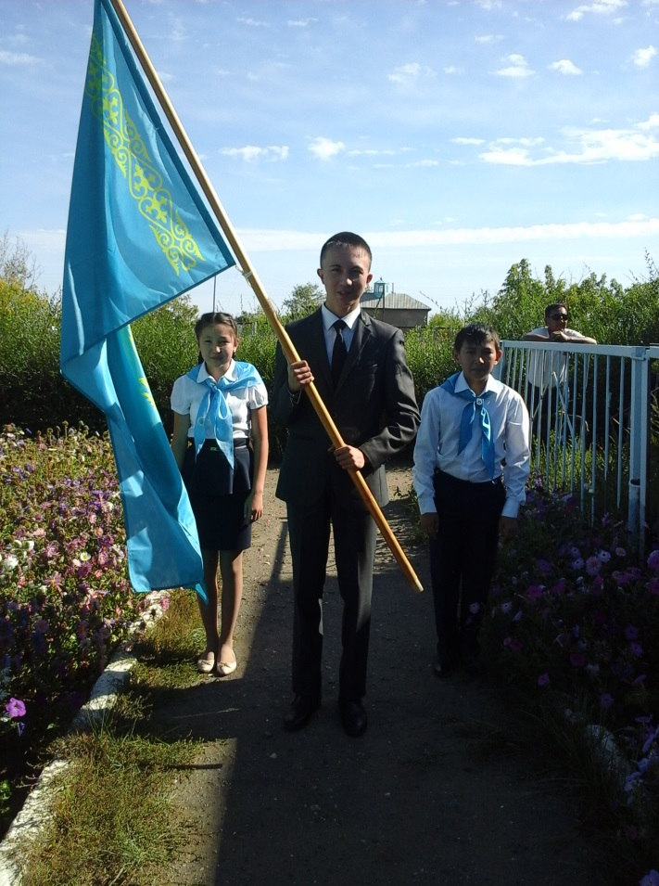
Дәстүрлі 1 қыркүйек – Білім күніне арналған «Менің Отаным – Қазақстан!» атты салтанатты жиынымызды ашық деп жариялаймыз!
Ән шашау 9-сынып оқушысы Болат Арайлымның орындауында «Аяулы мектебім» әні.
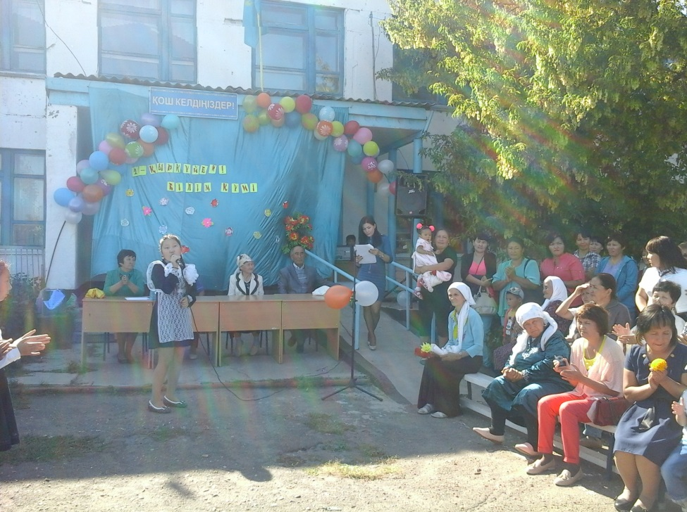
Құттықтау сөз:
- Мектеп директоры - Айтжанова Г.М. беріледі.
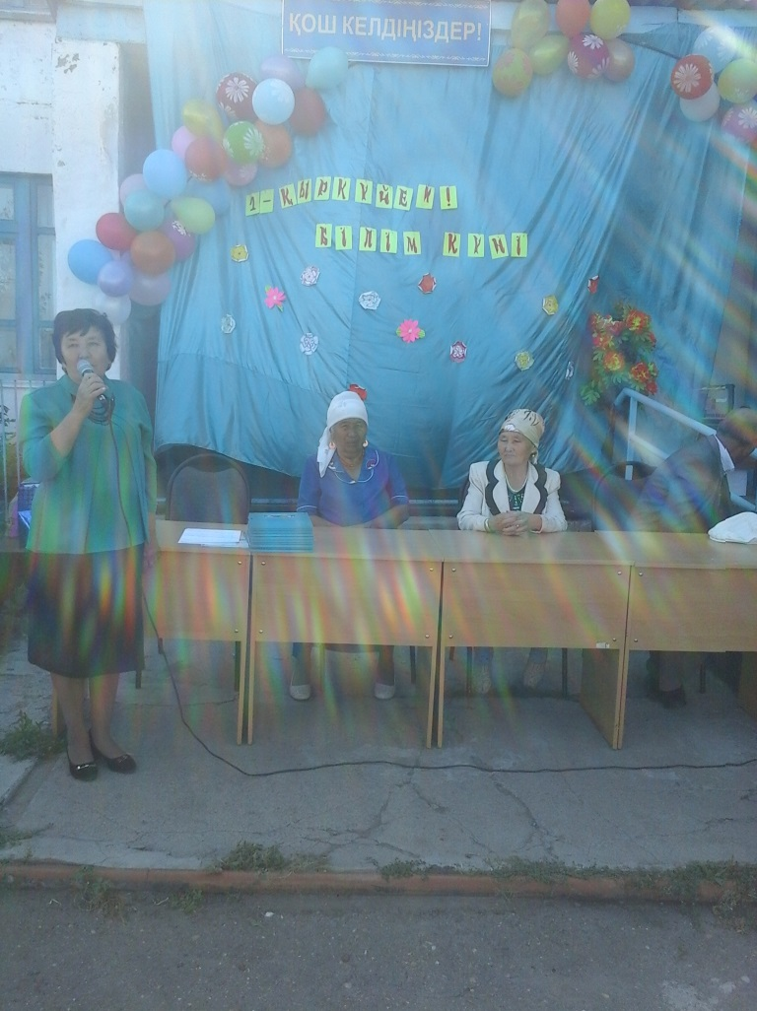
- Келесі құттықтау сөз Дюсенов Ж.К.беріледі.
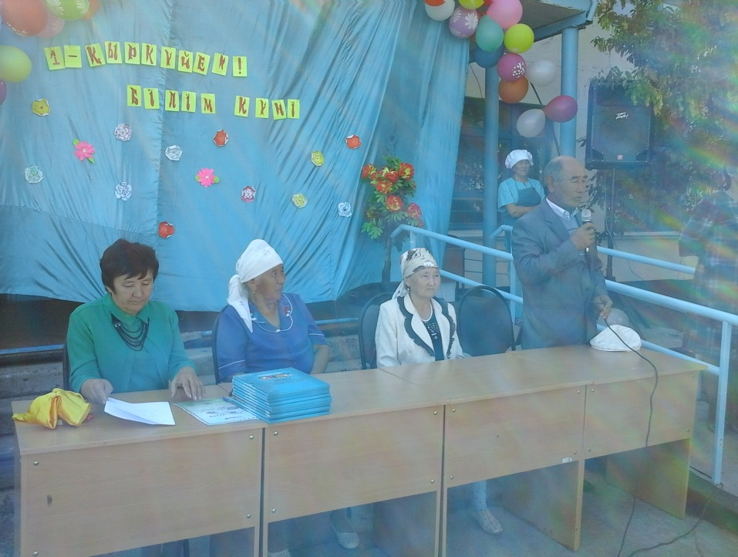
III. Алғаш келген бүлдіршін,
Құтты болсын қадамың!
Төбеңде бейбіт күн күлсін,
Төмендемесін талабың.
Нұр шашып көкте күн,
Өміріңнің көктемін.
Гүлдендірем деп келдім,
Сәлем алтын мектебім!- деп алғаш мектеп табалдырығын аттап отырған 1сыныпбүлдіршіндеріне сөз кезегін береміз.

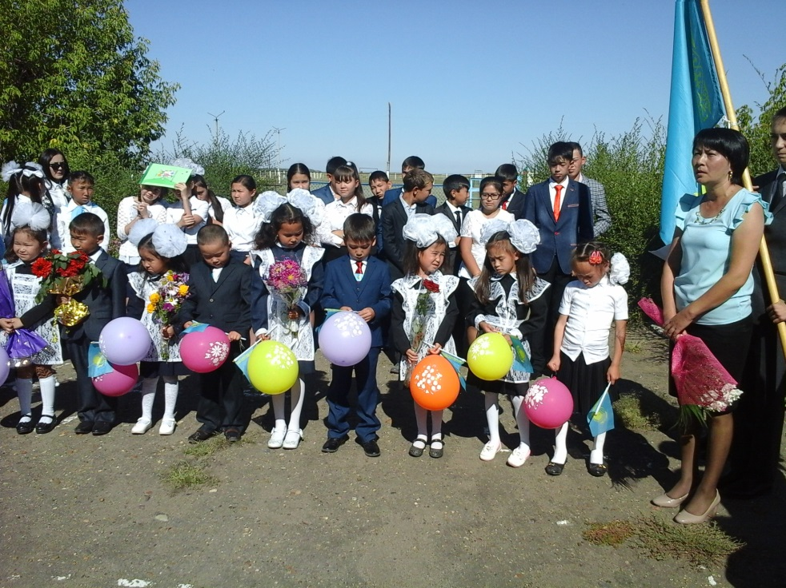

Жүргізуші:
Мерекелік шашу.
Оқушылардың бақыт гүлі ашылсын,
Ақылына әлем халқы бас ұрсын.
Деген асыл ниетпенен, ағайын,
Ақ жолына той шашуы шашылсын – 1-сыныптың әжелері шашу шашады.
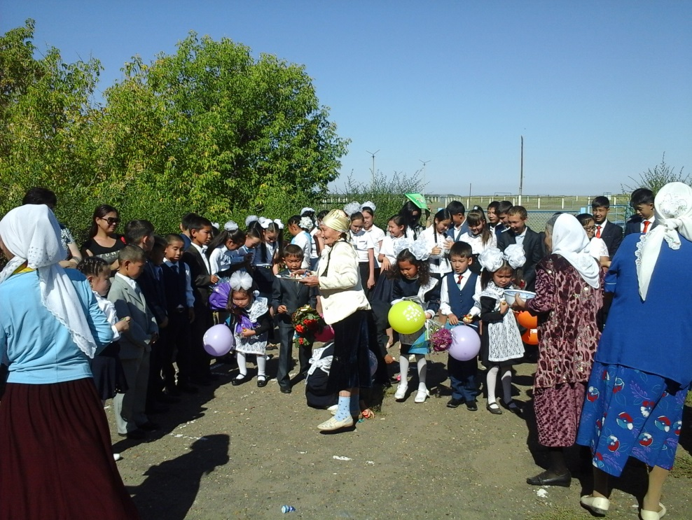
Жүргізуші: Құттықтау сөз кәсіподақ ұжымының төрағасы Магзумов Талгатбек Уахитовичке беріледі.

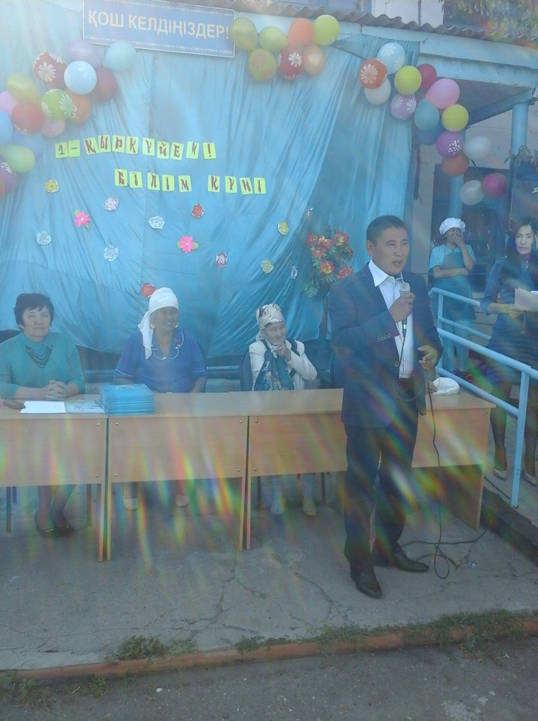
Жүргізуші: 1-сыныпқа арнаған Елбасының сыйлықтарын табыс ету рәсімі.
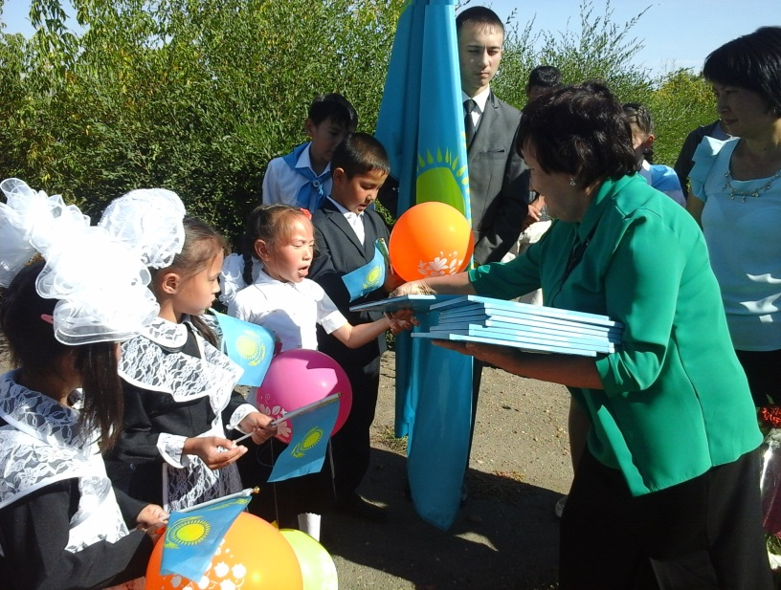
Жүргізуші:
Құттықтау сөз Таңсық апаға беріледі.
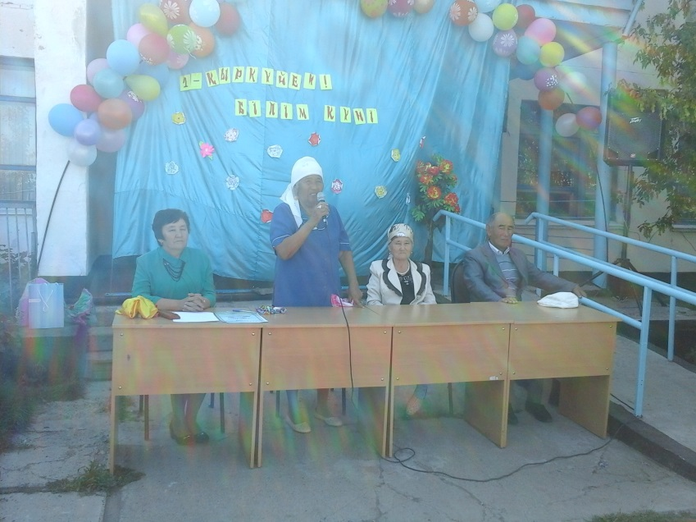
Жүргізуші:
Алғаш келген ұстаздар,
Құтты болсын қадамдарың!
Төбеңде бейбіт күн күлсін,
Биік болсын талаптарың – деп жас мамандармен таныстыру үшін келесі сөз кезегін мектеп директоры Айтжанова Г.М береміз.
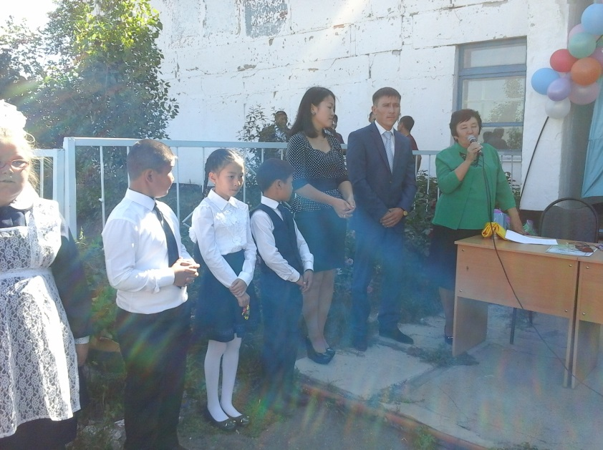
Оқу қайта басталды,
Мектебіміз қарсы алды.
Қоңыраудың дауысы
Күмбірлетті аспанды.
Қағылмақ міне әуенге бөлеп,
Қағылмақ алғаш қоңырау.
Нұр толып жүзің, гүл толып құшақ,
Шаттыққа толсын омырау.
Жүргізуші: Алғашқы қоңырауды соғуға 1 сынып оқушылары Батталов Абат пен Алибекова Ақерке дайындалсын!
Алғашқы қоңырау соғылсын!
Жүргізуші: (қоңырау соғылып жатқанда).
Бар мектептің басталар бүгін жыры.
Бақ қоңырау шақырып ұғымдыны.
Жаңа ғасыр алдында ұстаз, шәкірт,
Құтты болсын бүгінгі білім күні
Күмбірле қоңырау, күмбірле,
Шаттанып күлейік, біз бірге.
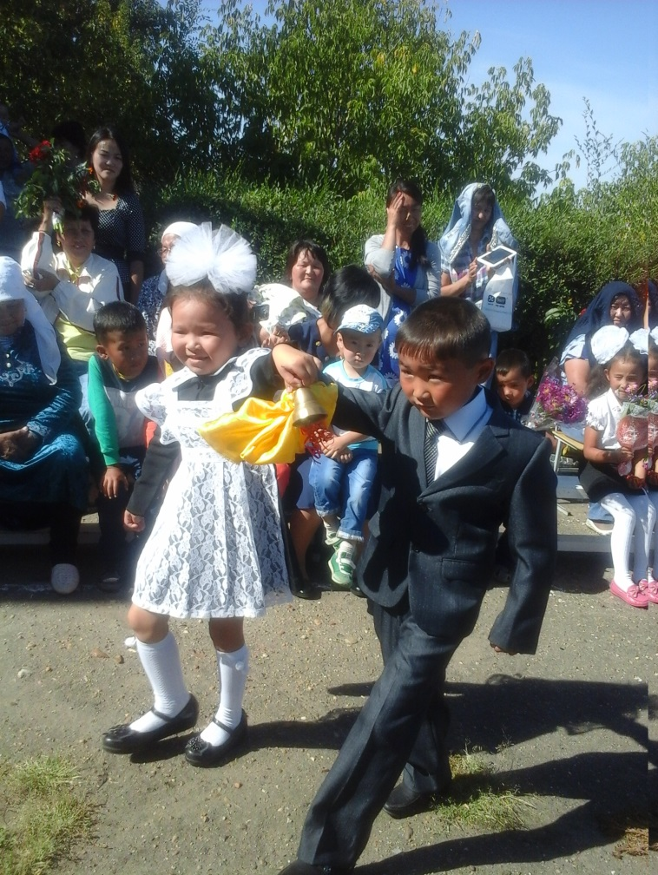
Жүргізуші:
Бүгінгі мерекеге арналған ән шашу, орындайтын 10-сынып оқушысы Уахитов Жаксылык.

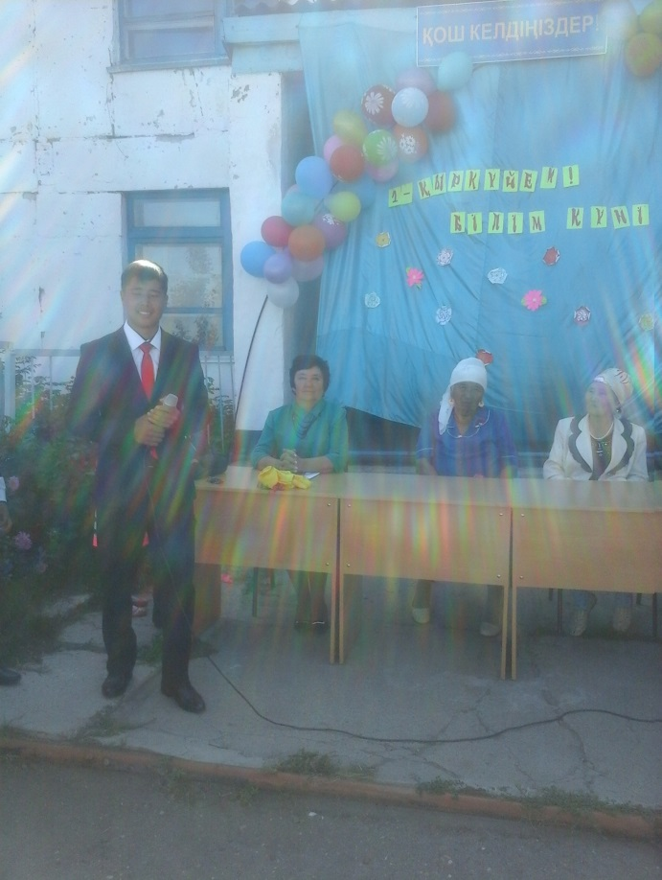
Жүргізуші:
Жақсы шәкірт азамат аталады,
Халқынан, ата-анадан бата алады.
Ұрпағына айтсын деп ақ тілегін,
Ортаға шақырайық ата-ананы – деп келесі құттықтау сөз ата-аналарға беріледі.(ашық микрофон).
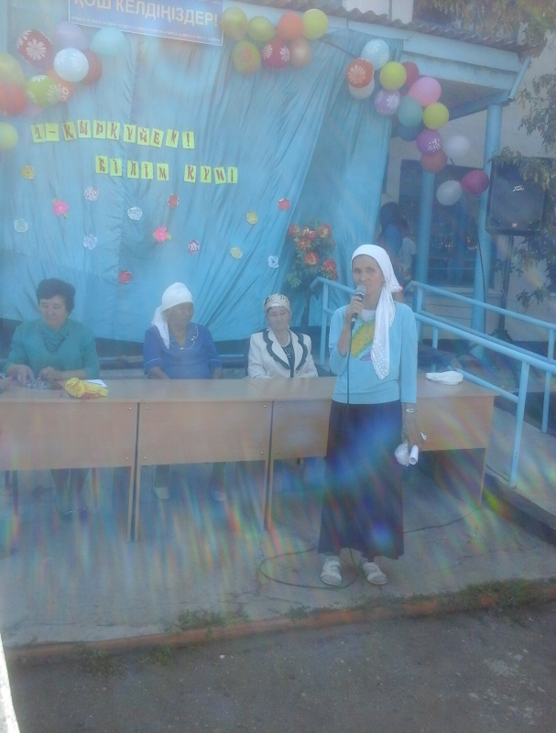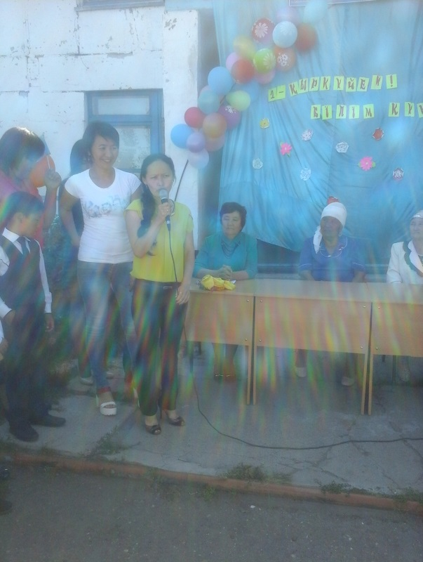

Жүргізуші:
Ерекше бүгінгі күн,салтанат сән,
Тербетер әр жүректі бір әсем ән.
Құлпырып шәкірттер тұр мектеп - ұстаз,
Сағынып жыл құсындай қайта оралған – мерекелеріңіз құтты болсын!
Жүргізуші:
Сап түзе! Қазақстан Республикасының Мемлекеттік Туын шығаруға дайындалсын!
Назар аударыңыздар! ҚР мемлекеттік Туы бүгінгі 1-қыркүйек Білім күніне арналған салтанатты жиыннан шығарылсын!
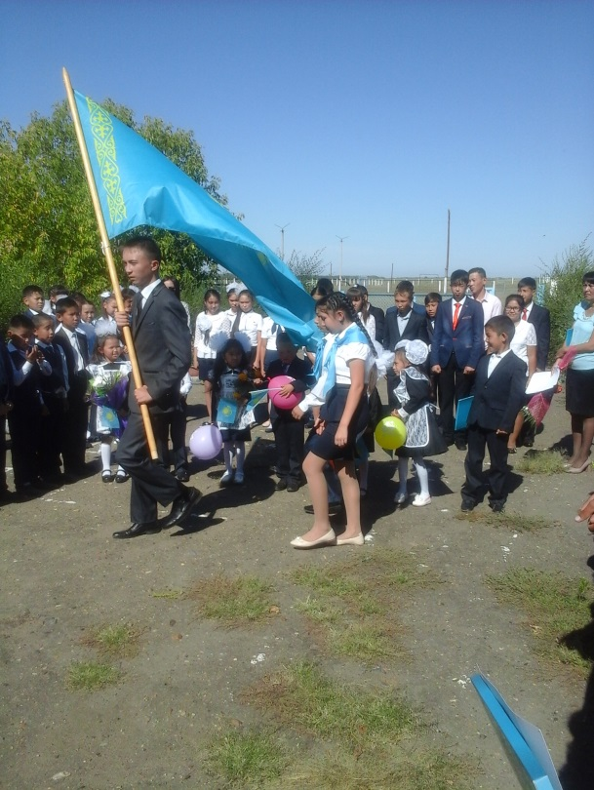
Жүргізуші:
Мектеп деген білім күні, жыр күні
Мектеп деген ғылымның ең үлкені
Мектеп деген тәрбиеші адамға
Мектеп деген даналардың мекені!
Бүгінгі 1-қыркүйек Білім күнінен арналған «Менің Отаным – Қазақстан!» атты салтанатты жиынымызда жабық деп жариялаймыз!
Жаңа 2015-2016 оқу жылы баршаңызға құтты болсын!
Жаңа оқу жылы толағай табыс пен жетістіктер әкелсін!
Барлығыңызды Білім күніне арналған «Армысың, мектебім!», «Ғажайып ғылымдар мектебі», «Болашаққа» атты сынып сағаттарына шақырамыз! Қатысыңыздар!
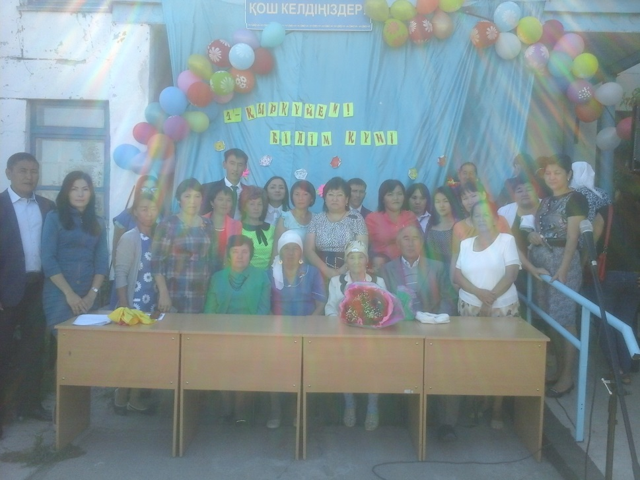

Тәрбие сағаттың тақырыбы: Экспо 2017 - Қазақстанның болашағы.
Тәрбие сағаттың мақсаты:
Білімділік: 1851 жылдан бастау алып келе жатқан дүниежүзілік көрмелер тарихы және 2017 жылы Қазақстанда өтетін ЭКСПО көрмесі туралы білімдерін тереңдету.
Дамытушылық: Шығармашылық қабілеттерін нығайту, тарихи зерделілік қасиеттерін дамыту.
Тәрбиелік: Оқушыларды қоғам жаңалықтарынан және өзгерістерінен тыс қалмауға баулу. Отанымыз жетістіктеріне мақтаныш сезімін ояту.
Өткізілу формасы: зерттеу жұмысы ретінде
Көрнекілігі: Интерактивті тақта, ЭКСПО дүниежүзілік көрмелері және сайыс бөлімдерінің тапсырмалары туралы слайдтар.
Барысы:
Мұғалім: Сәлеметсіздер ме құрметті оқушылар және ұстаздар! Бүгін өткізгелі отырған «Экспо 2017 – Қазақстанның болашағы» атты тәрбие сағатымызға қош келдіңіздер! Бәрімізге белгілі 1 желтоқсан – Тұңғыш президент күні. Тәуелсіздігімізді алғаннан соң халықтың басын біріктіріп Н.Ә.Назарбаев тұңғыш елбасы болды. Елбасының бастауымен біздің Отанымыз әлемге танылды. Еліміз елдігін көрсетті, ерлігін тантты. Қазақ халқы егемендігін алып, Тәуелсіздікке қол жеткізгенде өз алдымызға ел бола алатындығымызға күмәнданған жандар да болған екен. Бірақ ар-намысты ту еткен Елбасымыз бен үкімет басындағы ел үшін еңбек еткен ағаларымыздың аянбай еңбек етуі осы нұрлы күндерге жеткізді. Қазақ елі Тәуелсіздігін алғаннан бері қуатты мемлекет ретінде қалыптасып, әлемнің алдыңғы қатарлы еліне айналу жолында талай белестерді бағындырды, тамыры тереңде жатқан төл тарихымыздың жаңа беттері ашылды. Осы қысқа ғана уақыт ішінде экономикалық және әлеуметтік маңызы зор жобаларды қолға алып, әлемдік деңгейдегі іс-шаралардың өтуіне ұйытқы бола білдік. Жаһандық мәселелер талқыға түскен кешегі ЕҚЫҰ-ның саммиті, Астана экономикалық форумы, Инвестициялық форум, Дүниежүзілік ислам экономикалық форумы жас мемлекетіміздің мерейін үстем етіп, абыройын асқақтатты. Ең бастысы, даму бағытын айқындап берді. Осындай көшелі істердің жалғасы ретінде Қазақстан 166 жылдық тарихы бар EXPO-2017 көрмесін өткізу құқығын жеңіп алды. Келесі кезекті оқушылардың зерттеу жұмыстарына берсек.
Гүлжан: Халықаралық көрмелердің тарихы
Алғашқы халықаралық көрмені лондондық Гайд-паркте, арнайы жасалған әйгілі Хрусталь сарайы өткізген уақыттан бастап есептегенде 2012 жылы 161 жыл толыпты.
Бұл, қатысушы-елдер қонақтарға өз өндірушілерінің шеберлігін және бірдей, бірақ әр-түрлі елде жасалған тауарлардың сапасын салыстыруға мүмкіндік бере отырып, ұлттық өндірістің заттарын бір жерде және бір мезгілде көрсетуге келісті. Дәл осы кезде сол көрмелік тұрғылар тәжірибеге енгізіле бастады, уақыт өте келе олар міндеттіге айналып, кейін тиісті халықаралық нормативтік актілерге белгіленді.
Бүкіләлемдік көрмелер өзінің ауқымы, жалпы-саяси және эконмикалық мәнділігі бойынша теңдессіз оқиғалар болып табылады.
Олардың басты мақсаты – жаңа ғылыми-техникалық жетістіктер, даму келешегі, сондай-ақ қатысушы-елдердің дәстүрлері мен тарихының жұрт алдындағы шеруі.
Олар көп жерде халықаралық экономикалық және ғылыми байланыстардың дамуы мен кеңеюіне ықпал етеді. Бүкіләлемдік көрмелер әр-түрлі елдерде тұратын, бірақ бірдей құндылықтар, мүдделер және мақсаттармен біріккен адамдардың араласуының бірегей мүмкіндігін сыйлайды.
Қазірдің өзінде 63 көрме өткізілді.
160 жыл ішінде ХКБ-нің өзіндік мұрасы пайда болды:
Лондондағы Хрусталь сарайы;
Париждегі Эйфелева башня;
Париждегі Александр III көпірі;
Венадағы Ротонда – әлемдегі ең үлкен күмбез астындағы павильон;
Мельбурндегі патшалық көрме павильоны.
ХҚБ экспозициялары екі түрге бөлінеді Бүкіләлемдік әмбебап көрмелер және Халықаралық мамандырылған көрмелер.
Бүкіләлемдік әмбебап көрмелері (International Registered Exhibition) жарты жылға созылады және әр бес жыл сайын өтеді, мұнда олардың ауданы мен тақырыбы шектелмейді. Мысалы, мамыр мен қазан айларының аралығында Шанхайда «Жақсы қала —жақсы өмір» ұранымен өткен EXPO-2010 жұмысына 190 ел қатысты. Жалпы алғанда көрмеге 100 миллион адам келді.
Халықаралық мамандырылған көрмелер (International Recognised Exhibition) екі Бүкіләлемдік әмбебап көрме арасында өтеді және үш айға созылады. Мұнда көрме ауданы 25 гектардан аспауы тиіс және тақырыбы міндетті түрде ұйымдастырушылармен белгіленіп алады. Әдетте, тақырыптары нақты саладағы, гуманитарық, әлеуметтік және экологиялық аспектілерді қоса, ғылыми, технологиялық және экономикалық жетістіктердің көрінісі болады. Мысалы, соңғы Сарагосадағы өткен EXPO-2008 көрмесінің тақырыбы: «Су және тұрақты даму» болды. Мұнда көрме тақырыбы міндетті түрде тек Халықаралық көрмелер бюросымен (ХКБ) ғана емес, басқа да бүкіләлемдік ұйымдармен, соның ішінде БҰҰ-мен келісілуі тиіс.
Қазақстан өткізуге үміттеніп отырған кезекті Халықаралық мамандырылған көрме 2017 жылы болады.
Қазіргі типтес бірінші әмбебап көрме Англия астанасы - бүкіл әлемнің жетекші өнеркәсіптік нүктесі, өзінің орасан зор билігі арқасында Викториандық дәуір кезінде еркін сауда жүргізумен көптеген жетістіктерге қол жеткізіп, гүлденген Лондонда 1851 жылы өткен. 1889 жылғы Париж көрмесінің мәдени қолжетістігі Эйфель мұнарасы болып табылады.
Осыдан соң үлкен қалалардың басқалары да мұндай өндірушілер мен шеберлерді тартуға қызығушылық таныта бастады. Ең табысты халықаралық көрмелер қатарында Вена, Амстердам, Брюссель, Барселона, Сент-Луис, Турин және Филадельфияда өткен көрмелер деп танылды.
Әлім: Қазақстан & EXPO
1997 жылдан бастап Қазақстан Халықаралық Көрме Бюросына мүше-ел болып табылады. Мемлекетіміз Экспо Көрмелерінде 2005 жылдан бастап белсене қатысады. Экспо Сарагоса Көрмесінің нәтижесінде, қатысушы "C" категориялы елдер ішінде, Қазақстан Республикасы жүлделі үшінші орынды алып, қола медальмен марапатталды.
Қазақстан Республикасының Президенті Нұрсұлтан Назарбаев, осындай шараның Астана қаласында өткізу маселесін, алғаш рет Экспо Сарагоса көрмесіне ресми сапары кезінде айтқан болатын.
Казахстанның EXPO көрмелеріне қатысуы туралы мәліметтер:
«EXPO 2005, Аичи» Жапония
• Келушілердің саны: 370 000 адам
• Қазақстан экспозициясының алаңы: 324 ш.м.
• Тақырыбы: «Табиғат даналығы»
«EXPO 2008, Сарагоса Испания Корольдігі
Қазақстан Республикасының сыртқы және ішкі безендіру критерийлері бойынша Қола жүлдеге ие болуы;
• Келушілердің саны: 361 500 адам
• Қазақстан экспозициясының алаңы: 590 ш.м.
• Тақырыбы: «Су және тұрақты даму»
«EXPO 2010, Шанхай» Қытай Халық Республикасы
• Келушілердің саны: 446 000 адам
• Қазақстан экспозициясының алаңы: 1500 ш.м.
• Тақырыбы: «Астана – Еуразия жүрегі»
Нұрай: "Халықаралық Көрме Бюросы" ұйымы
Халықаралық Көрме Бюросы 1928 жылы 22 қараша айында, Париж қаласында қол қойылған Халықаралық көрмелерге қатысты Конвенция өтінімдерін қамту және бақылау негізінде құрылды. Оның мүшесі болып мүше-мемлекеттердің Үкіметтері болып табылады.
ХКБ штаб-пәтері Париж қаласында орналасқан.
Бюроның құрамына Бас Ассамблея, Президент, Атқарушы комитет, Мамандандырылған комитеттер кіреді (1928 ж. 22 қарашада, Париж қаласында қол қойылған Халықаралық көрмелерге қатысты Конвенцияның 25 бабы).
Қазіргі таңда Халықаралық көрмелер бюросы ұйымында 157 қатысушы ел бар.
Қазақстан ХКБ ұйымы қатарына 1997 жылы қабылданды.
EXPO көрмелері екі түрде өткізіледі:
Халықаралық Тіркелген көрме (Әмбебап), ұйымдастыру жиілігі - 5 жылда бір рет; ұзақтығы - ең көбі 6 ай; алаңы – шектелмеген; тақырыбы – барлық қатысушыларға ортақ.
Халықаралық Танылған көрме (Мамандырылған), ұйымдастыру жиілігі – екі Халықаралық Тіркелген көрме аралығында өткізіледі; ұзақтығы - ең көбі 3 ай; алаңы – ең көбі 25 га; тақырыбы – мамандырылған.
Жансая: Астананың өтініш беруі
2011 жылдың 10 маусымында Париждегі Халықаралық көрмелер бюросының штаб-пәтерінде EXPO-2017 жобасының ұлттық үйлестірушісі, Қазақстан Республикасы Сыртқы істер министрлігінің жауапты хатшысы Рапиль Жошыбаев ХКБ-нің Бас хатшысы Винсенте Гонсалес Лоссерталеспен кездесті. Кездесу барысында Рапиль Жошыбаев ҚР Премьер-Министрі қол қойылған Қазақстан Республикасының ресми өтінімін тапсырды.
Сөйтіп 10 маусымда Казақстан Астанада ЕХРО-2017 көрмесін өткізу бойынша сайлау нақанына кірісті. Жыл соңына дейін Қазақстан Республикасының экономикалық даму және сауда Министрлігі жыл соңына дейін өтінім құжаттамасын (көрмені өткізу тұжырымдамасы, техникалық-экономикалық негіздеме, көрмені өткізу жоспары, қонақтардың қауіпсіздігі мен оларды қарсы алу туралы инфрақұрылымдық шешімдер) дайындап оны Халықаралық көрмелер бюросына тапсырады деп күтілуде. ХҚБ талаптарына сай көремені өткізуге белгіленген үш ай ішінде Астана қаласының әлемнің 100 мемлекетінен 3-4 млн. адамды қабылдайтындай шамасы болу керек.
Қазақстанның астанасы EXPO-2017 халықаралық мамандандырылған көрме өткізілетін орын болып сайланды. Астана – жеңімпаз қала. Астанадағы ЕХРО-2017 көрмесі ТМД елдері мен Орталық Азия аумағындағы өткізілетін ең алғашқы халықаралық деңгейдегі көрме болмақ.
Ұйымдастырушылармен таңдалған тақырып Future Energy (Болашақ қуаты) болып табылады. Қазақстан энергетиканы дамытуға өз үлесін қосуға және Астанада альтернативтік энергетика саласында таңдаулы ойшылдар мен жобаларды жинауға ұмтылып отыр. Бұл тақырып энергия сақтау бойынша таңдаулы әлемдік технологиялармен, әлемде бар альтернативтік күн, жел, теңіз, мұхит және термалдық су энергияларын пайдалану бойынша жаңа жобалар мен технологиялармен кеңінен таныстыруға мүмкіндік береді.
Қорыта келгенде, күннен күнге дамып жатқан заманауи технологияларды тиімді пайдалану үкіметтік деңгейде қолға алынса, біздің дәстүрлі энергия көздеріне тәуелділігімізді айтарлықтай төмендетуге мүмкіндік туар еді. Сонда біз қоршаған ортаны зиянды қалдықтардан қорғап қана қоймай, көптеген жұмыс орнын құрып, сатып алу қабілеттілігін арттыра аламыз. Сондықтан да біздің Тәуелсіз жас мемлекетіміз үшін EXPO-2017 көрмесін өткізудің маңызы өте зор. Әрбір қазақстандық біздің жеңіске жететінімізге сенеді және Көрмелердің халықаралық бюросы делегаттары оң жауап береді деген үмітте. Өйткені біз үшін жеңіс маңызды.

Тақырыбы: Бақытың да, байлығың да – Денсаулық.
Мақсаты:
Білімділік:Оқушыларға адам денсаулығының қымбаттылығын, өмір сүру үшін қажеттілігін, басты байлық екенін ұғындыру.
Дамытушылық: Оқушылардың танымдық қабілеттерін дамыту, сөйлеу шеберлігін жетілдіру.
Тәрбиелік: Тазалыққа, спортқа, еңбексүйгіштікке тәрбиелеу.
Көрнекілік: Мақал – мәтелдер, слайдтар.
Сабақтың барысы: Ұйымдастыру кезеңі.
Кіріспе.
Адамның денсаулығы – қоғам байлығы.
Еліміздің Президенті Нұрсұлтан Назарбаев өзінің халыққа арнаған «Қазақстан - 2030» жолдауында бізді Отан игілігі үшін өз денсаулығымызды сақтауға шақырады. Қазақстанда тұратын әрбір азаматтың денсаулығы мықты болуы керектігін айтады. 2008 жылдың 8 - ақпандағы кезекті жолдауында денсаулық мәселесіне көбірек тоқталып кетті. Ауруды емдеуден гөрі оның алдын алу керектігін айтты. Біздің бүгінгі тәрбие сағатымыз салауатты өмір салтын сақтау мақсатында «Бақытым да, байлығым да - Денсаулық» деп аталады.
1.слайд
І – бөлім. «Тазалық – денсаулық кепілі.»
Әрбір адам өз денсаулығының мықты болу жолдарын қарастыру керек. Дені сау адамның көңіл күйі көтеріңкі болып, еңбекке әрқашан құлшына кіріседі. Халқымыз 2 - слайд. «Днеі саудың жаны сау» деп бекер айтпаған. Отанымыздың келешегі, көркеюі балалар сіздердің қолдарыңызда. Сондықтанда сендердің таңдауларын - салауатты өмір салтын сақтау.
Балалар сендер қараңғы үйге кіріп келіп шам жақсаңыз, шам үйді жарық қылады. Қызыл гүлдің ішінен бір ақ гүл көрсең көзің соған түседі. Біздің де өмірімізді жарық қылатын, жан - жағымызға тамаша сәулесін шашатын, өмірдегі басты байлық не деп ойласыңдар?
Әрине, Денсаулық.
3 - слайд
Денсаулық адам ағзасының қалыпты, дұрыс жұмыс істеуі.
Денсаулық дұрыс тамақтану.
Денсаулық тәулігіне 10 сағат ұйықтау, ұйқы ең алдымен миды тынықтырады.
Денсаулық таза ауада көбірек жүру.
Денсаулық тазалық сақтау.
Денсаулық тамақты шамадан тыс тойып ішпеу.
Денсаулық тамақтан соң ауызды шайып, қолыңды жу.
Көрніс.
Қоян.
Ой, тісім қақсап барады
Жанымды қоярға жер жоқ
Мұғалім.
Балалар, қараңыз мына бір сұмдықты
Қоянға не болған?
Қоян жылама, жылама.
Қасқыр.
Не болды жасырма, айтшы өзің
Неліктен ісінген бас – көзің
Қоян.
Енді не істеймін
Тісімнің ауырғаны қоймай тұр.
Қасқыр.
Онда дәрігер шақырайық
Дәрігер дәрімен емдейді
Ауырса адамды, аңды да емдейді
Кәдімгі мейірімді дәрігер
Шақырсақ қалай келмейді.
Дәрігер.
Кәне аузыңды аш көрейін
Кәмпит жесең көбірек
Тісің жүрер мазалап
Не жесең де күніне
Екі рет жу тазалап
Қоянға ұқсап тістерің ауырмас үшін
Тістеріңді күнде жуып күтіп жүріңдер.
Мұғалім.
- Балалар денім сау болу үшін таза болып жүру мен бірге тағы не істеуіміз керек?
Оқушылар. Таңертеңгілік жаттығу жасап, спортпен шұғылдану керек.
Адамдар әрқашан қимылды қозғалыста жүрсе біздің ағзамыздағы қан жүрісі де қозғалыста болып жұмысы жақсарады. Ауруларға қарсы тұра алатын боламыз. Денімізді сақтау үшін зиянды әдеттерден аулақ болу керек. Адам денсаулығына жақын доста, қастарда бар.
Адам денсаулығына жақын достар не деп ойлайсыңдар?
( тазалық, спорт, таза ауа, дұрыс тамақтану, күн тәртібі.)
Адам денсаулығына қас.
( шылым шегу, ішімдік, салақтық, жалқаулық.)
Слайд арқылы көрсету.
5 - слайд
денені шынықтыру
Денсаулық болса бәрі болады тазалық, дене шынықтыру, дұрыс тамақтанудың маңызы зор.
Тазалық денсаулық кепілі
Шынықсаң - шымыр боласын
Оқушы.
Шығу үшін шымыр боп
Шынығамыз шаршамай
Бұлшық еттер шымыр боп
Аламыз сосын тыныс жай
Оқушы. Жалқаулықты тастаймыз
Жаттығуды бастаймыз
Қиынсынып қашпаймыз
Шынығамыз жастай біз
Оқушы.
Спортпен айналыс
Сұлулық сыйлаған
Сол саған пайдалы іс
Сауық пен кинодан
Сергіту сәті.
Сағаттың тіліндей
Иіліп оңға бір
Сағаттыңтіліндей
Иіліп солға бір
Сағатқа қарап ап
Жаттығу оңай ақ
Қақпаға туралап
Теп допты оң аяқ
Теп допты сол аяқ
Жаттығу, сол аяқ
Жаттыға оңай – ақ
Ал балалар, бір ауық
Әріп сырын ұғайық
А дегенде отырып
Б дегенде тұрайық
А - Б, А – Б, А – Б.
Біздің денсаулығымыз мықты болу үшін тазалық сақтау жеткіліксіз. Сонымен бірге денемізді шынықтыруымыз керек. Үнемі дене шынықтырумен айналысатын адам ауырмайды
6слайд. «Ас адамның арқауы»
Тиімді тамақтану денсаулық үшін маңызы зор. Ет, балық, ұн, сүт тағамдарының әрқайсысының орны бөлек. Сонымен қатар жеміс – жидектерді көбірек жеген жөн. Олардың құрамында адам денсаулығына қажетті дәрумендер өте көп. Сонымен қатар шамадан тыс көп тамақтану да зиян.
(әр түрлі тағамдардың суреттерін көрсету)
Сұрақтар.
1 Жеміс – жидектерді жемес бұрын не істеу керек?
(жеміс – жидектерді жақсылап жуып алу керек.)
2 Тамақтану алдында не істеуіміз керек?
(тамаққа отырар алдында қолды жуу керек)
Оқушы.
Тойып ішсен қаншама
Ауырасын соншама
Асқазанды бүлдірсең
Жазылмас қанша күн жүресің.
Сонымен бірге денсаулықтың бір дауасы таза ауа.
Оқушы. Денсаулықтың дауасы
Даланың ауасы.
Көк өзен, күмбез тау.
Ну орман ағашы.
Жұмбақтар шешу.
1. Одан кір қорқады
Судан бұл қорқады. (сабын)
2. Дәміде жоқ, түсіде жоқ
Пайдаланбас кісі жоқ. (су)
3. Жуынып болғанда
Жүреді қолында. (орамал)
4. Түйістіреді көзіңді көзіңе
Жолықтырады өзіңді өзіңе. (айна)
5. Қалтамда жатыр
Тістері бар батыр. (тарақ)
Бәтеңкесін, полтосын
Өзі кие білмейді
Бұл баланы кім дейді? (жалқау)
Көзінен жас кетпейді
Балалардан шетпейді
Бұл баланы кім дейді? (жылауық)
Шықпай жатып көшеге
Үсті басы кірлейді
Бұл баланы кім дейді? (салақ)
Мақал – мәтелдер
(Оқушылар денсаулық туралы мақал – мәтелдер айтады)
«Кел ойнайық» Сөзден сөз шығару «Денсаулық»
Қорытынды
1. Адамның дені сау болу үшін қандай шарттарды орындау қажет?
(Денесін, беті – қолын киімін әрдайым таза ұстаукерек. Зиянды заттардан аулақ болу керек.)
2. Адам не үшін жуынады?
3. Тазалықтың достары мен қастарын ата?
Деніміз сау болсын десеңдер, міне жоғарыда айтылғанның бәрін денсаулық үшін істелетін жұмыстар. Таза ауада демалу, спотпен шұғылдану, денені күтіп ұстау, еңбек ету, дұрыс тамақтану барлығы салауатты өмір салтына жатады. Осы айтқандарды күнделікті тұрмыста пайдалануымыз керек.

Денсаулық зор байлық сценарий
Тақырыбы: Денсаулық зор байлық
Мақсаты:
Жас желектей өсіп келе жатқан жас жеткіншектеріміздің санасына ішімдік, темекі, нашаның адам баласын аздыратынын, одан аулақ болу жақтарын мысалдармен дәлелдеп түсіндіру.
Барысы: Ұйымдастыру Психологиялық дайындық
Қуанамын мен де
Қуанасың сен де,
Қуанайық достарым !
Арайлап атқан күнге!
Мұғалім: Адамның денсаулығы - қоғам байлығы. Әрбір адам өз денсаулығының мықты болу жолдарын қарастыру керек. Дені сау адамның көңіл – күйі көтеріңкі болып, еңбекке әрқашан құлшына кіріседі. Халқымыз «Дені саудың – жаны сау» деп орынды айтқан. Отанымыздың келешегі, көркеюі, балалар, сіздердің қолдарыңызда. Сондықтан сендердің таңдауларың - салауатты өмір салтын сақтау. Дені сау адам - табиғаттың ең қымбат жемісі.
Салауаттылық – саулық кепілі, ал саулық – байлық негізі.
Есірткі, нашақорлық – азаматты жұтатын аждаһа екенін бір сәт естен шығармайық!
Өміріміз - өз қолымызда. Біздің бақытымыздың оннан тоғызы денсаулығымызға байланысты.
Балалар, сендер қараңғы үйге кіріп келіп шам жақсаңыз, шам үйді жарық қылады. Көп қызыл гүлдің ішінен бір ақ гүл көрсең, көзің соған түседі. Біздің де өмірімізді жарық қылатын, жан –жағымызға тамаша сәулесін шашатын, өмірдегі басты байлық не деп ойлайсыңдар? Оқушылар: Денсаулық.
Жұмбақ жасыру,жұмбақ өлең.
Дымқылдап күнде сен
Қолыңды сүйкесең
Кетіп кір ,ласың
Тап-таза боласың. Бұл не? (сабын)
Шомылған баланы
Аймалап алады
Сүртеді қолын да
Сүртеді жонын да Бұл не? (сүлгі)
Аузы жоқ,көзі жоқ
Тілі жоқ, сөзі жоқ
Бірақ та тісі жоқ
Басыңмен ісі бар Бұл не? (тарақ)
-Балалар, жұмбақтың шешуі қандай заттар?
-Тазалық сақтайтын заттар
Тазалық бар жерде денсаулық болады. Олай блса бүгінгі тәрбие сағатымыздың тақырыбы «Денсаулық зор байлық».Сыныпты топқа бөліп қойдым, әр топ басшы өз тобын қорғап шығуы керек. Ал топ басшысына, топ мүшелері көмектеседі
Мұғалім: Әр топ өздерін таныстыра кетсін.
Топ спикерлері өз топтарының аты мен ұрандарымен таныстыра кетеді.
І топ:«Шымыр» тобының ұраны: «Шынықсаң шымыр боларсың!»
ІІ топ: «Денсаулық» тобының ұраны: «Денсаулық-зор байлық!»
ІІІ топ:«Сымбат» тобының ұраны: «Сымбатты болу өз қолыңда!»
Сөз кезегі оқушыларға беріледі.
І: Бейбарыс:Денсаулық –зор байлық. Денсаулық болса, бәрі де болады. Дені сау адамның көңілі шат, өмірі бақытты.
ІІ: Дильяра
Жан – адамның ішкі дүниесі, ішкі жаратылысы. Олай болса, дені саудың – жаны да сау. Ендеше әр топ денсаулық туралы ой бөлісіп, топтастырсын. Уақыт біткен кезде әр топтан бір оқушы шығып қорғайды.
І топ
Денсаулық ол – шыныққан
Барлық денең мүшесі.
Денсаулық ол - тыныққан
Жүйке тамыр жүйесі.
Денсаулық ол - күлуің
Көңіл – күйің жадырай,
Денсаулық ол – жүруің,
Ешбір жерің ауырмай.
ІІ топ
Қара айнаға, көресің
Өзіңді – адам денесін.
Қол - аяғың, басың бар,
Бұған кеуде қосылар-
Құрылысың бұл сыртқы.
Көрінбейді жүрегің,
Өкпе, миың, бүйрегің-
Құрылысың бұл ішкі.
ІІІтоп
Сымбат - мүсін дегенің
Бітім – көркі денеңнің.
Сымбат – жүру әдемі,
Дене қалпын тік ұстап:
Көтеріп сәл кеудені,
Иық жазып дұрыстап.
Түзу отыр, қисаймай,
Бүкіреймей, жантаймай.
Күш сап бас пен арқаға,
Жатып алма партаға.
І: Бейбарыс
Әр түрлі жұқпалы аурулардың адамға микробтар арқылы таралатыны және одан микробтардың кір – қоқысты жерлерде өсіп - өніп, шаң-тозаңмен бірге ауаға көтерілетіні баршамызға белгілі жағдай. Сондықтан тұрмыста тазалық сақтау адамның денсаулығына өте қажетті жағдай екенін естен шығармаған дұрыс.
ІІ. Дильяра
Адамның денсаулығы, еңбекке қабілетті болуы көбінесе үйдегі тұрмыс жағдайына байланысты. Сондықтан да үй тұрмысы, әсіресе оның тазалығы белгілі санитарлық –гигиеналық талапқа сай болуы қажет. Үй ішіндегі бөлмелер тұратын адам санына сай және әрқашанда құрғақ та жылы, күн сәулесі жақсы түсетін кең болуы керек.
Гигиена - бұл денсаулықты қорғау және тазалық сақтау туралы ғылым.
Дос бол сабын, сумен сен,
Жиі – жиі жуын сен:
Таңертең де, кешке де,
Жуын күндіз – түсте де,
Жуын тамақ алдында,
Жуын тамақ соңында,
Жуын ұйықтар кезіңде,
Жуын тұрған мезгілде.
«Тіс пастасының әзіл жарнамалық үзілісі».
Тіс болмаса, Асты қалай шайнарсың,
Тазалап жүр тісіңді.
Тісті күнде екі рет
Кішкене де ыңғайлы,
Тазартуды ойларсың.
Тіс щеткасын пайдалан.
Аяқ – қолға күте білу туралы жарнама
Аяқ — қол –көмекші,
Күт оны ерекше.
Аяқ – қолды кірлетпей,
Тырнағыңды алып жүр.
Тері - сезім мүшесі
Маңызды оның үлесі. Қызуыңды реттейді.
Сол арқылы білесің Зиян микроб, вирустар
Сезіп затты, ыстықты, Ағзаға одан өтпейді.
І: Балалар, біздің арамызда кейде тазалықты сақтамайтын оқушылар болса, олар туралы не айтамыз?
Екі оқушыны шығару. Біреуінің үсті басы кір, ал екінші оқушы ұқыпты бала.
Күнде бетін жумайды, Жатып алып тұрмайды,
«Жу» десең – ақ тулайды. Дейді ақырып «Жолама»,
Өз - өзінен өкпелеп, Сондай бала бола ма?
Беті қандай кір еді, Күледі – ау жұрт, күледі.
Айниды адам жүрегі. Сондай бала бола ма?
Көрсе осы бір кескінін, сендер оған жолама
ІІ: Ал тазалықты сақтайтын, жақсы ұқыпты балалар туралы не айтамыз?
Жақсы бала құлақ сап, Жақсы бала ол анық
Істемейді шалалық,
Айтқаныңды ұғады. Тап – таза боп жуынып,
Төсегінен тұра сап, Алады өзі таранып.
Таза ауаға шығады.
І. Бейбарыс:
Сен енді тазалықпен дос болысың ба? Жаман бала: Ия, ант етемін дейді.
Барлығы: Тазалық –денсаулық кепілі.
Көзді неден қорғау керек? Әр топ топтастырып, ой бөліседі.
І топ
Көзің - екі жанарың, Көзді сақта қоқыстан,
Көз көреді, барлайды. Жарыққа тік қарама.
Оны кірпі қабағың, Соғып алма оқыстан,
ІІ топ
Шаң мен желден қорғайды. Зақым келер жанарға.
Көз нашарлап қалысқан, Ондайда адам шаршап тез,
Кезде әлдене зақымнан. Басы ауырып жүреді.
ІІІ топ
Біреу көрмес алыстан, Қабілетін сақтап көз,
Біреу көрмес жақыннан. Көзілдірік киеді.
ІІ.Дильяра:
Тиімді тамақтану деген не? Қандай пайдалы тамақтар бар?
І топ Бірдей емес жұрт барлық, Алуан түрлі азық бар,
Бірі - толық, бірі – арық. Ет, май, сүт пен балықтар.
Байланысты ол талғамға, Көкөністер, жемістер,
Қоректенер тағамға. Витаминдер, жидектер.
ІІ топ: Ас – адамның арқауы Тамақты ішкің күнде сен,
Деген сөз бар ежелден. Белгілі бір мезгілде.
Бойға сіңіп, тарқауы, Таңертең, түс, түстен соң,
Үшін керек ереже. Жатар алды кезінде.
ІІІ топ: Витаминдер –тірегін, А – сы қажет көзіне,
А,В,С,Д,Е –деп аласың. В – жүйкені тоғайтар.
Жетіспесе бірі оның, С – дан микроб безінер,
Ауырып сен қаласың. Д – сүйекті нығайтар.
ІІ: Дильяра Сергіту сәті
Дене шынықтыру сабағында үйренген жаттығуды жасап, бір серігіп алайық.
Жалқаулықты тастаймыз, Иілеміз оңға бір,
Жаттығуды бастаймыз. Иілеміз солға бір.
Қиынсынып қашпаймыз, Қимылдайды әр сәтте,
Шынығамыз жастай біз. Аяқ та бір, қол да бір.
І: Бейбарыс:
Ал, енді мен жұмбақ жасырамын, шешуін тез табайық.
Ақ қарда тек тұрмадым,
Қос тақтаймен зырладым. (шаңғы)
*******************
Аяқтарым қалтылдап,
Қос тай міндім жалтылдақ.
Шапса жұбын жазбайды,
Бір – бірінен озбайды. (коньки)
*********************
Бұдан кір қорқады
Судан бұл қорқады (сабын)
***********************
Дәмі де жоқ ,Түсі де жоқ (су)
**************************
Ұрып қалсаң кері атып,
Оралады өзіңе,
Көрсе досың бері атып,
Қайтып барар өзіңе (Доп)
***********************
Отыз екі мықты,
Қаз –қатар болып шықты,
Он алтысы асты,
Он алтысы үсті. (тіс)
Тұмаумен ауырмау үшін бөлмені жиі желдетіп, адамдар көп жиналатын жерлерге бармаған дұрыс. Тұмауратып ауырсаң, мына ережелерді сақта: төсек режимін сақтап сұйық заттарды, витаминдерді көп мөлшерде іш.
Тұмау туралы не білеміз?
Егер денең қалтырап, Дәрігерге жедел сен
Сүйектерің сырқырап, Көрінгенің жөн болад.
Екі көзің жасаурап, Бұл тұмаудың тигені
Бас ауырып, жөтелсең, Жөн оны ерте білгенің.
Жағымсыз әдеттер.
Саусағыңды сормағын, Әрбір жанға жау мықты
Салдыр - салақ болмағын. Арақ – шарап ішпегін.
Әдет қылма мұрныңды, Денсаулыққа қауіпті
Шұқылама мұрныңды. Темекі де шекпегін.
Жан сезім саулығы
жан сезімнің – өзіңнің Сенім, рахат, жұбаныш
Көңіл – күйің сезімің. Денсаулыққа зиянды:
Денсаулыққа жағымды: Ашу, қиял, реніш,
Көңілді шақ, қуаныш, Көңілсіздік, қорқыныш.
ІІ : Дильяра
Табиғат аясындағы су тоғандарын, өзендерді, көлдерді ластама! Табиғатты тамақ қалдықтарымен, өзендерді, көлдерді ластама! Табиғатты тамақ қалдықтарымен, целлофан қалталармен, қағаздармен ластама. Демалыс жорықтарға шыққан кезде айналаңды жинап жүр.
І: Әр топқа жағдаяттан шығу тапсырмалары беріледі.
І топ: Сенің өте жақсы көретін ағаңның аузынан ептеп сыраның иісі шығатынын бір – екі рет байқадың. Ағаңды қалай құтқарар едің?
ІІ топ: Мектептен шығып үйге келе жатқаныңда есірткі шегіп отырған бір баланы көрдің. Сен не істер едің?
ІІІ топ: Саған 11-сынып оқушысы: «Маған күнде бір қорап темекі алып бер. Екеуіміз бірлесіп шегеміз. Мұны тек сен екеуіміз ғана білетін болайық. Әйтпесе...... » деп жұдырығын көрсетіп, шарт қойды. Не істейсің?
ІІ: Енді Әр топқа сұрақ қойылады, топтастырып ойларыңды ортаға саласыңдар:
І топ: «Денсаулық» адамға не үшін қажет деп ойлайсың?
дем алу, нашақорлыққа жоламау. салауатты болу, алғырлық.уайымсыз өмір
ІІ топ «Табиғат» адамға не береді? лайықты өмір.қозғалыс, еңбектену.
ІІІ топ «Зиян» сөзінің мағынасы қандай?
насыбай, темекі, арақ, ластық, еріншектік, жалқаулық
І:Бейбарыс:Денсаулыққа байланысты қандай мақал – мәтелдерді білесіңдер? Мақал – мәтелдерді тыңдау.
Сұрап алған аурудың емі табылмас.
*************************
Көзің ауырса көзіңді тый,ішің ауырса, аузыңды тый.
****************************
Тазалық – саулық негізі,Саулық-байлық негізі.
****************************
Жалқаулық- жаман ауру.
**********************
Ауырып ем іздегенше, ауырмайтын жол ізде.
*****************************
Тіс ауырса, іш ауырса,
Саған дәрі береді.
Балаға да, анаға да
Мейірімін төгеді.
Ол кім?
Оқушылар: дәрігер
І: Бейбарыс:
Дәрігер апайымызға «Қош келдіңіз» дей отыра, сөз кезегін сізге береміз.
Қарсы алып жылы сөзіңмен,
Ем жасадың аянбай.
Бауыр боп кеттік өзіңмен,
Жақсы бір көріп жанымдай.
Нәр алып жылы сөзіңнен,
Жақсарып келем жалындай.
Шипалы сөзің, еміңмен,
Көктемгі жасыл жайлаудай.
«Күн әлемі» әні.
Денсаулық сақтау ережелері.(Оқушылар айтады, мұғалім жазады)
1.Таңертең жаттығу жасау
2.Жуыну,бой-басын таза ұстау
3.Спортпен шұғылдану
4.Жақсы тамақтану
5.Күн тәртібі
6.Таза ауада демалу(табиғатқа саяхат)
7.Ұйқыға ерте жату
8.Теледидарды жақын көрмеу,уақытпен көру
Мұғалімнің сөзі: Ой тұжырымы:
- Біз бүгін қандай тақырыпта сөз қозғадық?
- Нені ойға тоқып, жадымызда сақтауға тиіспіз?
- Сендер қандай азамат болып өсулерің керек?
Балалар, денсаулық ережесін шығардыңдар, бір-біріңе айтқан кеңестеріңді орындап жүрсеңдер,денсаулықтарың мықты болады
І: Бейбарыс:Қымбатты қонақтар, ұстаздар! Көңіл қойып, тәрбие сағатымызды тамашалағандарыңызға көп – көп рахмет! Қош, сау болыңыздар!

